实验四（1） 普通振幅调制
【实验目的】
（1）通过实验，进一步理解普通振幅调制的工作原理与实现方法。
（2）学会用示波器测试调幅波的调幅系数。
（3）熟悉丙类功率放大器实现集电极调幅时工作点的调整方法。
（4）进一步掌握低电平调幅电路的工作原理。
（5）掌握用Multisim 仿真并联型晶体振荡器的方法，会测试振荡器的振荡频率。
【实验设备与仪器】
音频信号发生器、高频信号发生器、示波器和实验模块11-集电极调幅电路。
【实验原理】
【Multisim仿真】
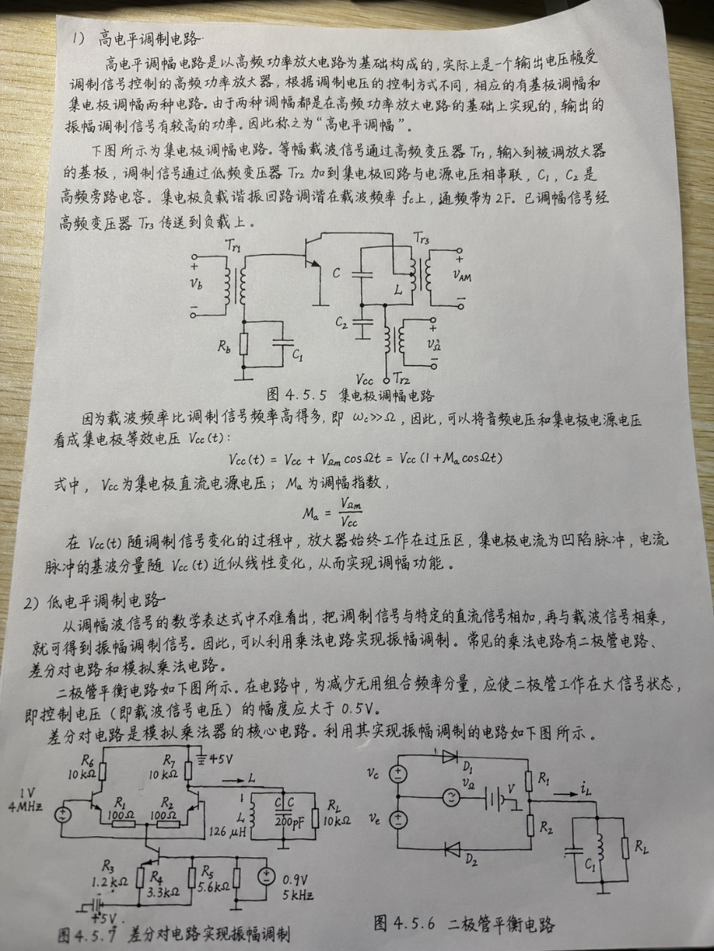
- 在Multisim中搭建如图4-1-1所示的集电极调幅电路，用示波器观察输入输出波形如图4-1-2所示。分析示波器波形：中间的红色波形是4MHz的载波频率，呈正弦状的绿色波形是经过集电极调制的输出波形。由两光标可以计算出输出波形的频率大约为1/199.814us=5kHz,与调制信号频率相等。由于调制信号的幅值大于载波信号，所以产生如图所示的正弦状图像而非包络状。其中三极管的基极与发射极电压是反偏状态，三极管工作在丙类状态。三极管集电极输出信号经LC振荡电路滤波输出正弦调制信号。
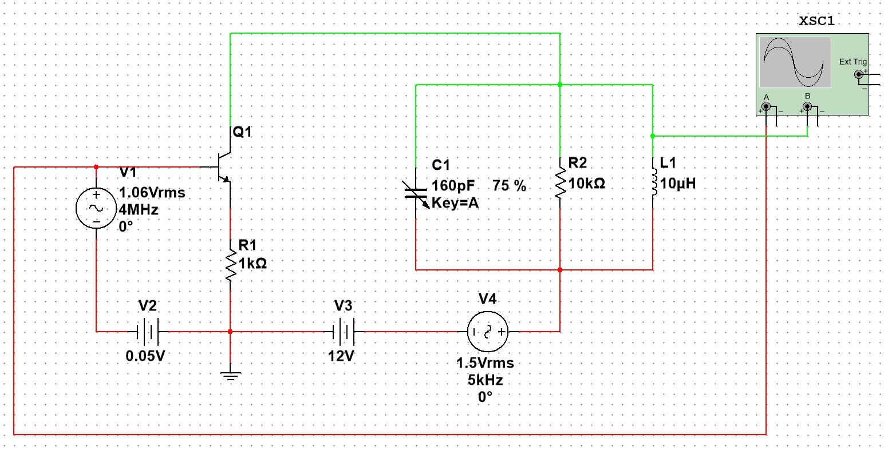
图4-1-1 集电极调幅电路
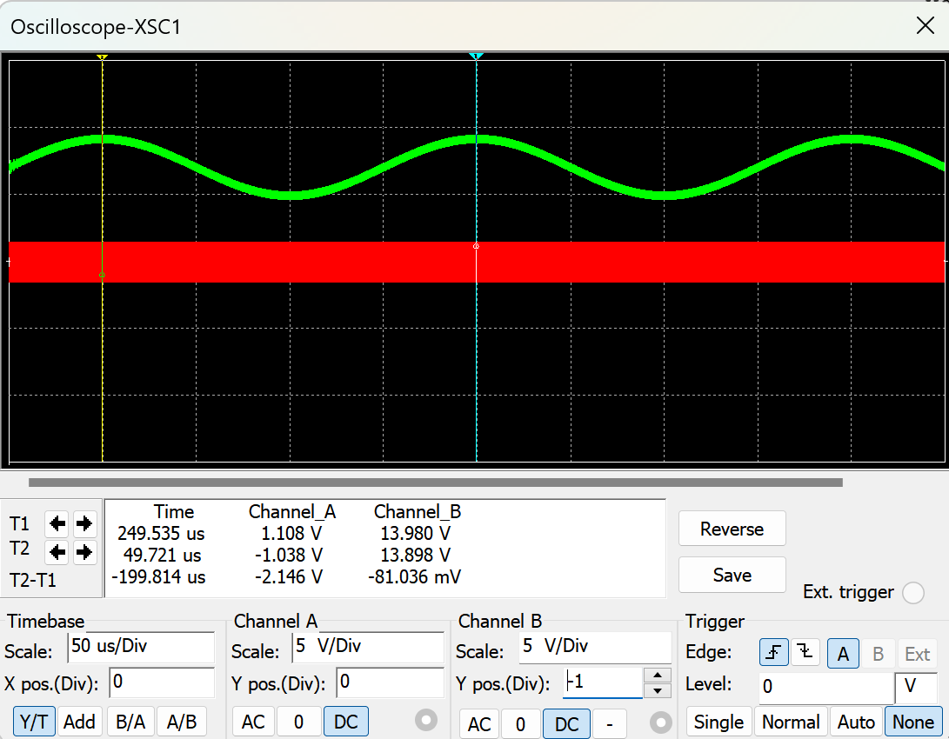
图4-1-2 集电极调幅电路输出波形
- 在Multisim中搭建如图4-2-1所示的二极管平衡电路，用示波器观察输入输出波形如图4-2-2所示。
书中设置调制信号频率为5MHz，但是我认为调制信号的频率应该小于载波频率才能达到较好的调制效果，因此将频率更改为10kHz,输出波形如图4-2-2所示，为包络状的调幅波，由光标的测量结果可知，输出波形包络的频率为：1/99.907us≈10kHz，近似等于调制信号周期，调幅波通过控制载波的幅值实现调制。
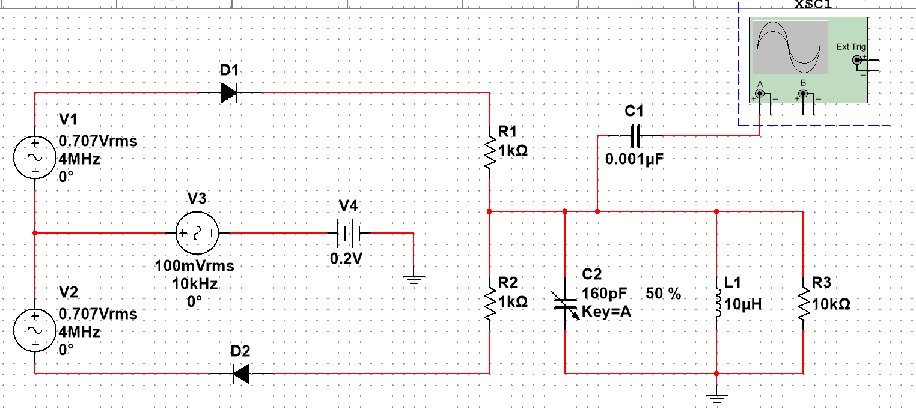
图4-2-1 二极管平衡电路
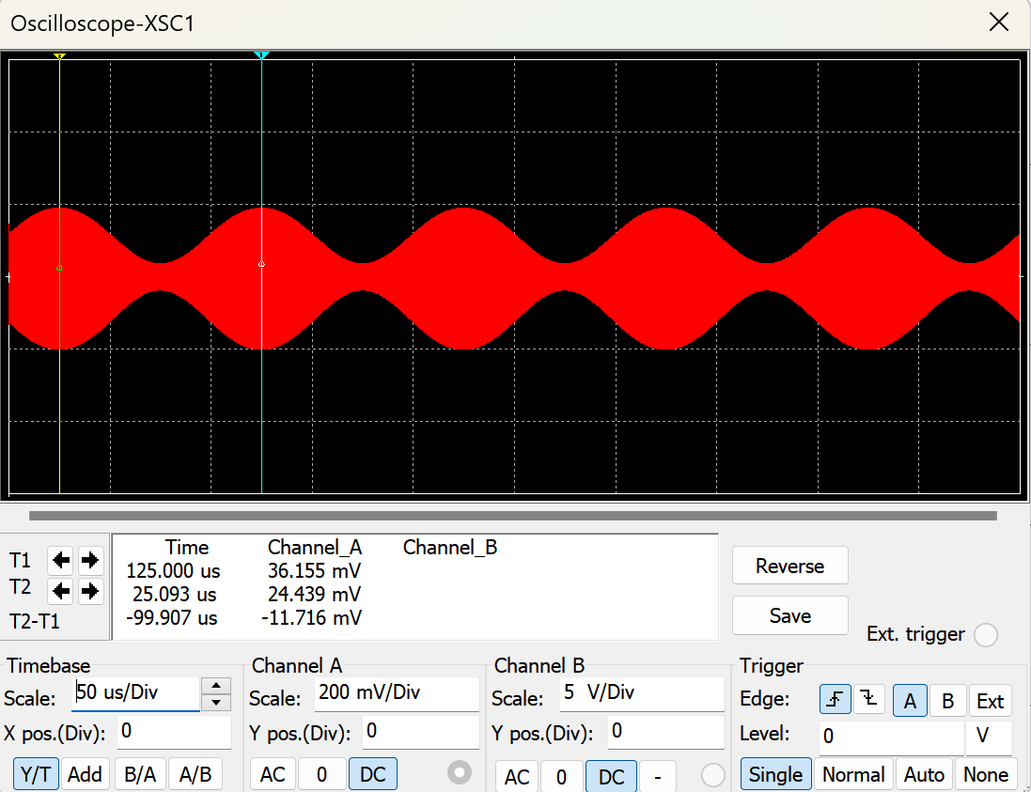
图4-2-2 二极管平衡电路输出波形
- 在Multisim中搭建如图4-3-1所示的差分对电路，用示波器观察输入输出波形如图4-3-2所示。由图可知，输出波形为包络状的调幅波，其幅值受到调制信号的控制，频率与调制信号相同。
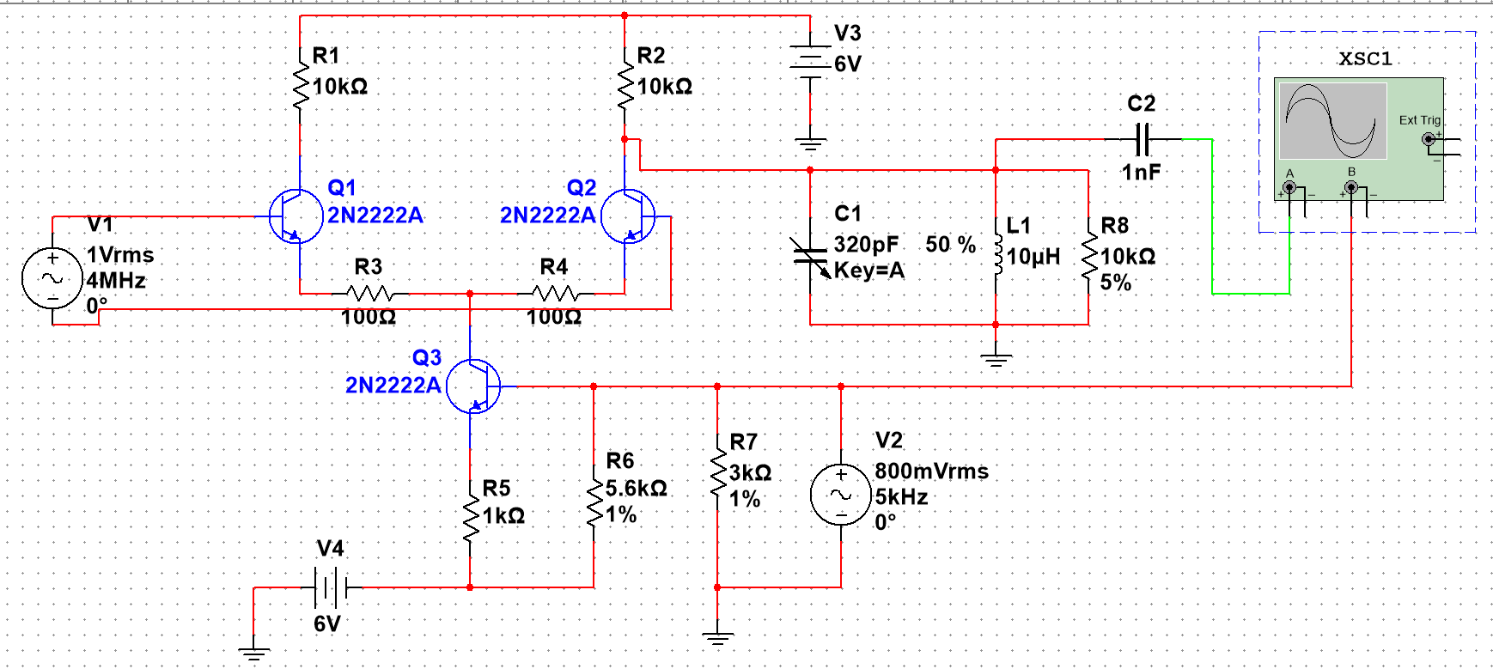
图4-3-1 差分对调幅电路
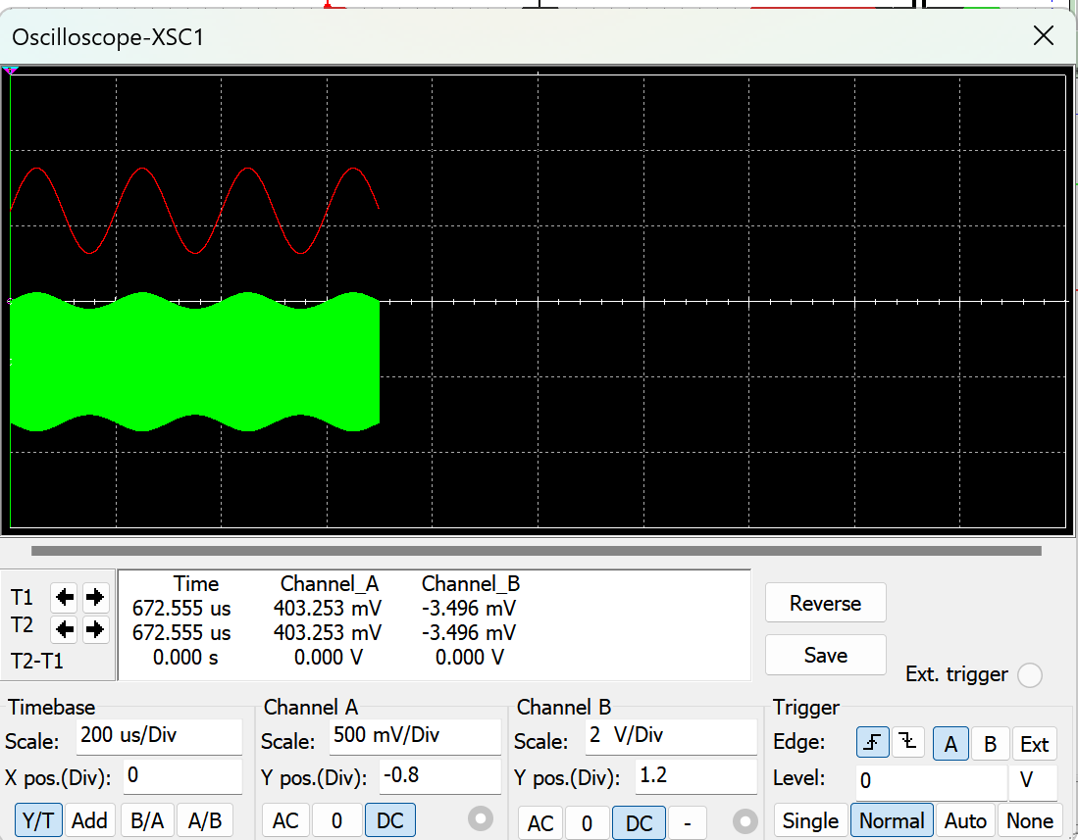
图4-3-2 差分对调幅电路输出波形
【实验任务】
实验电路为模块11。熟悉模块11的工作原理及电路中各个元器件的作用；将开关11K02处于开路状态，即去掉负载。完成以下操作：
- 调试电路的静态工作点，使电路工作在过压状态。
调整电位器11W01，调整三极管11Q02的静态工作点，并用示波器接11TP04观察4MHz的载波的输出图像。

- 将频率为1kHz左右，幅度为2～3V的低频正弦波信号，由11IN02端口输入，并用示波器同时观察11TP05、11TP06处的波形。
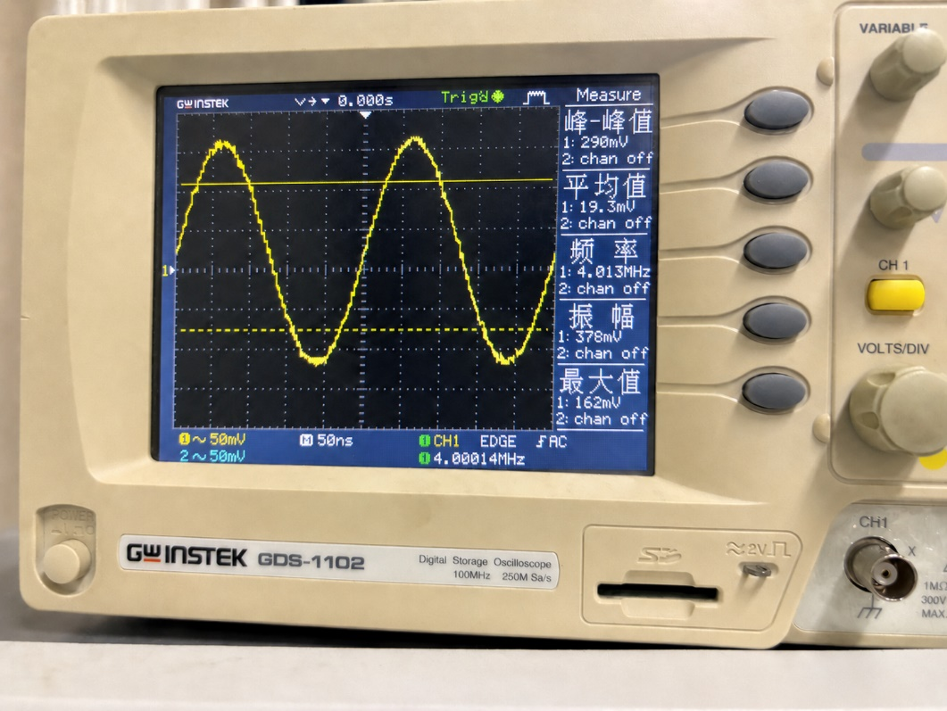
图1：输入波形
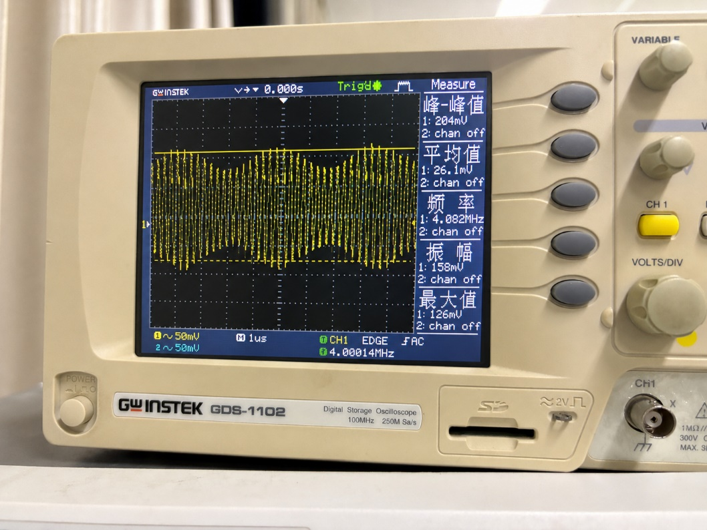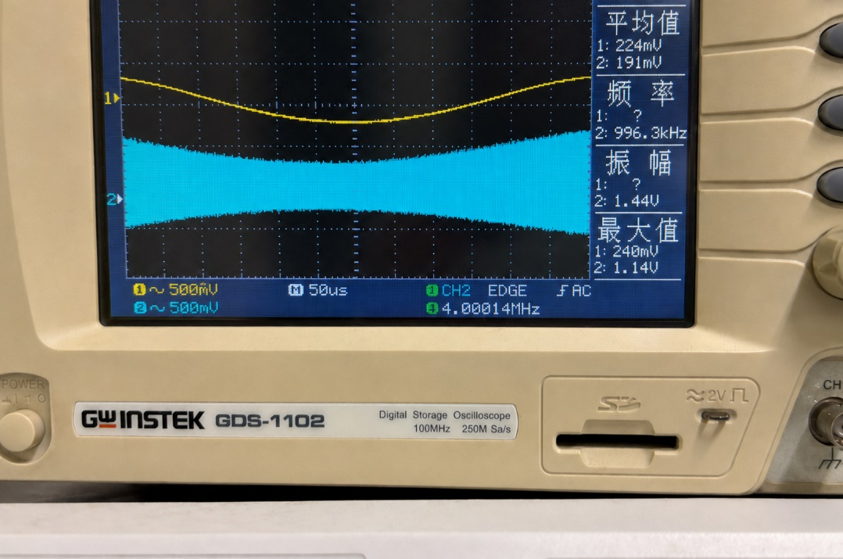
图2：11TP05和11TP06
低频正弦波信号是调制信号，前级放大电路将4MHz的载频信号放大。在第二级放大电路，调制信号在三极管的集电极输入，控制从基极输入的载波信号的放大，实现调制信号控制载波信号的振幅，使载波的振幅按调制信号的规律变化
由示波器显示结果可知：输出信号波形为包络状，包络的变化基本与调制信号相同，即包络的频率等于调制信号的频率，说明电路成功实现了调制功能。
- 测试电路参数变化对调幅指数(Ma)的影响。
- 保持音频频率F=1kHz不变，改变音频信号的幅度，输出调幅波的调幅指数应发生变化。测试M_{a}随V_{Ωm}的变化，将结果填入表5-1中，并作出M_{a}-V_{Ωm}曲线，如图3-1所示，示波器输出波形如图5-3-2所示。
由上图可知，若按照书上频率为1kHz左右，此时的调幅波为1kHz，载波为4MHz，观察到波形变化如下所示：
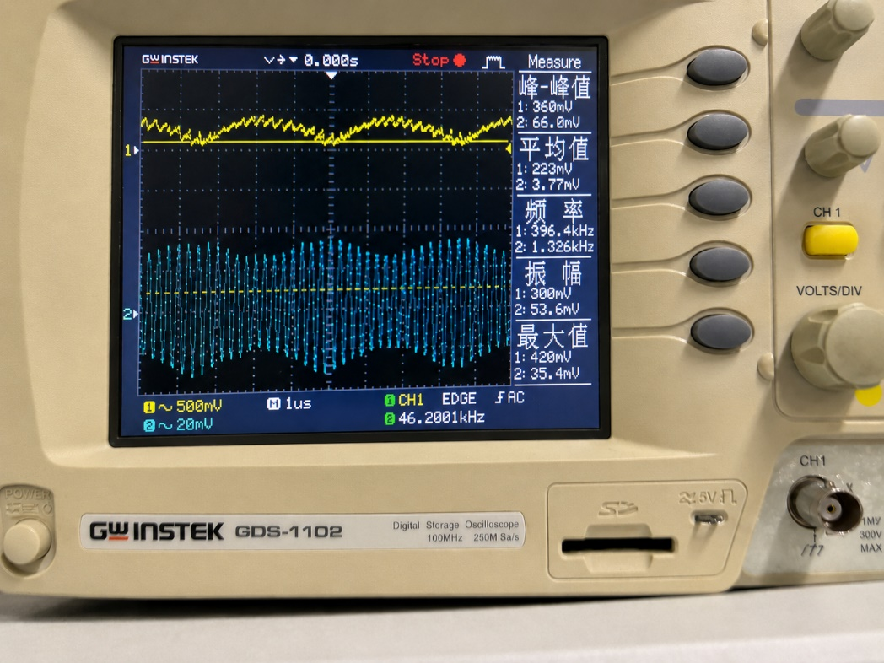
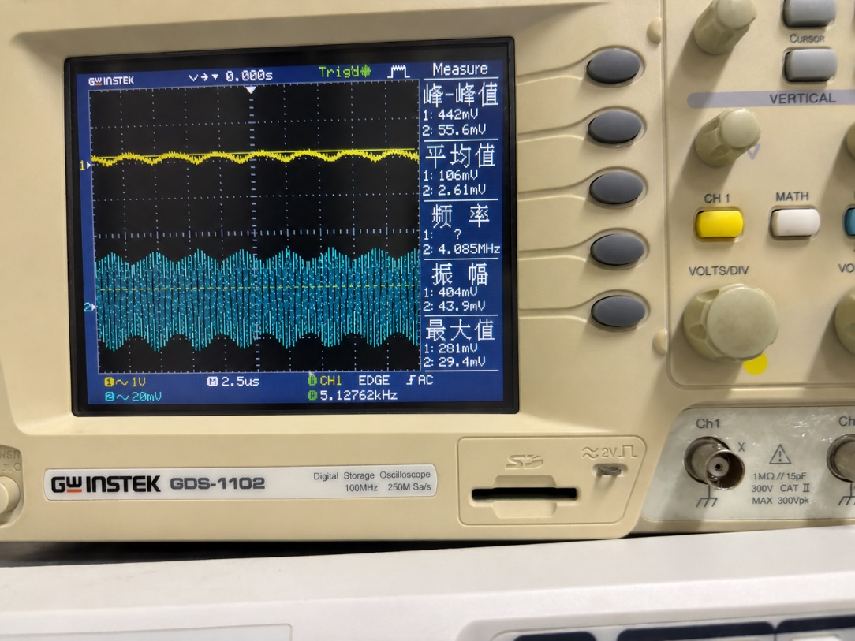
由示波器输出波形可知，随着音频信号幅值的不断增大，输出包络的幅值也不断增大，直到出现失真。仅取未失真时的数据进行计算，并将数据填入表5-1中。
由表5-1可以画出M_{a}-V_{Ωm}曲线，如图5-3-1所示，调幅指数Ma随V_{Ωm}的增大。结合AM调制的定义，可以得到普通调幅波的表达式为，其中，可以看到在V_{cm}保持不变的情况下，调制指数M_{a}确实随着调制信号的增大而增大,说明实验结果正确。
表5-1 调幅指数M_{a}随调制信号幅度的变化
项目 | 第1组 | 第2组 | 第3组 | 第4组 | 第5组
音频信号峰峰值 (V_{Ω}/V) | 0.49 | 1.03 | 1.45 | 2.06 | 2.65
包络波谷振幅 V_{min}/V | 1.97 | 1.85 | 1.68 | 1.60 | 1.47
包络波峰振幅 V_{max}/V | 2.17 | 2.33 | 2.44 | 2.57 | 2.72
调制指数 M_{a} | 0.05 | 0.11 | 0.18 | 0.23 | 0.30

图3-1 调幅指数M_{a}随调制信号幅度的变化
- 保持音频电压V_{Ωm}=2.72V不变，改变调制信号的频率，调幅波的包络亦随之变化。测试M_{a}随音频频率的变化，将结果填入表5-2中，并作出M_{a}-F曲线如图3-3所示，示波器输出波形如图3-4所示。
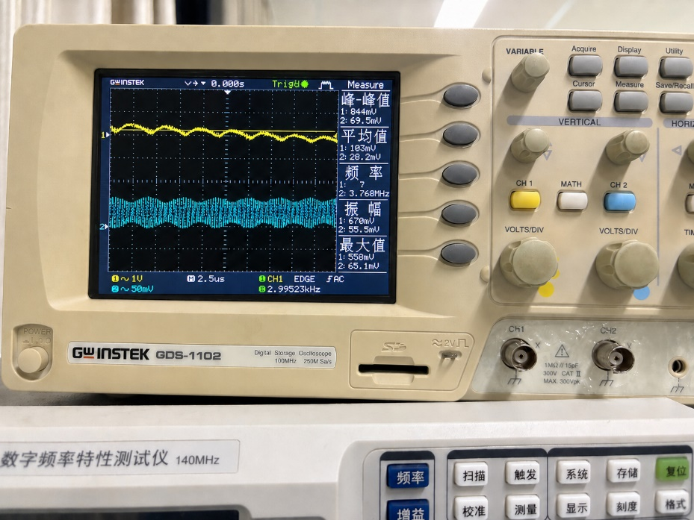
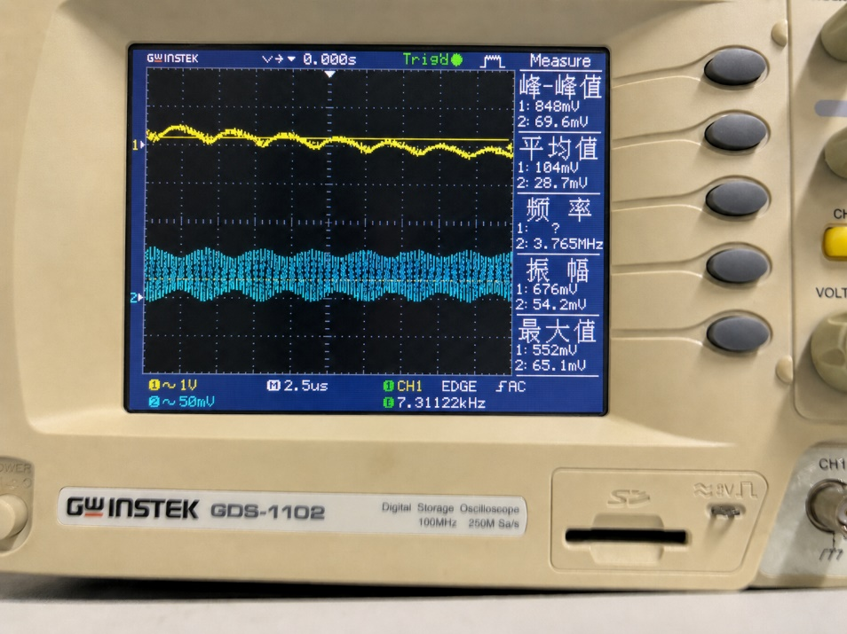

根据表5-2和图3-3可知，在误差允许范围内，随着音频信号的频率上升，调制指数没有明显变化，这与AM调制的表达式，以及调制指数计算公式相符。但由图像可知，随着频率的上升，包络的频率不断增大，始终与音频信号的频率相等。随着频率变大，包络更密，并且包络的凸起更加明显。但当信号的频率过高时，波形会出现失真，调幅指数逐渐趋近于0，仅取未失真的数据进行计算并将结果填入表5-2中。

表5-2 调幅指数Ma随调制信号频率F的变化
音频信号频率（F/KHz） | 0.99 | 1.18 | 1.62 | 1.94 | 2.45
包络波谷振幅 V_{min}/V | 0.69 | 0.61 | 0.62 | 0.57 | 0.70
包络波峰振幅 V_{max}/V | 2.69 | 2.61 | 2.63 | 2.54 | 2.73
调制指数 M_{a} | 0.59 | 0.62 | 0.62 | 0.63 | 0.59

图3-3 调幅指数Ma随调制信号频率F的变化
【思考题】
1.集电极调幅为何必须处于过压状态？如何保证本实验工作在过压状态？
答：集电极调幅电路通常是在丙类高频功率放大器的基础上实现的。只有当功放工作在过压状态时，输出高频电压幅度才能比较灵敏地随集电极电源电压的变化而变化，从而实现较好的调幅效果。如果未进入过压状态，调制信号对输出幅度的控制作用不明显，调幅线性较差，容易影响调制度和波形质量。本实验中，可通过调节电位器 11W01 来改变三极管 11Q02 的工作状态，并观察 11TP04 测试点的波形。当波形顶部出现中间下凹、类似双峰的形状时，说明放大器已经进入过压工作区。
2.若要保持VΩm=5V，实现Ma=100%，必须采取什么措施？
答：调幅指数与调制信号幅度和集电极直流电压有关。若调制信号幅度 $V_{Ωm}=5V$保持不变，要使 $M_{a}=100\%$，就需要使调制信号幅度与集电极电压相匹配。因此应适当降低集电极电源电压 $V_{CC}$，当 $V_{CC}=5V$左右时，可以满足满调幅条件，从而实现 $M_{a}=100\%$。
3.差分对不对称将对调幅电路产生什么影响？
答：差分对如果存在不对称，会使两支路的电流分配、增益或相位关系不一致，从而破坏电路原有的平衡状态。这样会导致调幅输出波形发生畸变，调制线性变差，并可能引入额外的非线性失真分量。同时，差分对的不匹配还会降低载波抑制能力和电路稳定性，使输出信号中出现不希望的杂散成分，影响调幅信号的质量。

实验四（2） 包络检波器实验
【实验目的】
（1）进一步理解调幅信号的解调原理和实现方法。
（2）掌握包络检波器的基本电路及低通滤波器中的R、C参数对检波器输出的影响。
（3）进一步理解包络检波器中产生失真的机理及预防措施。
【实验仪器与设备】
示波器和实验模块10——包络检波器
【实验原理】
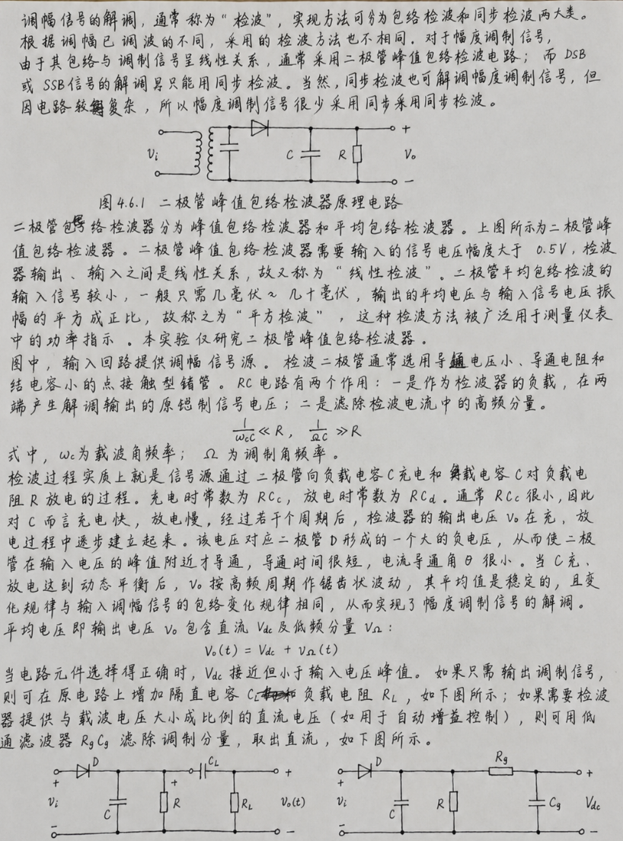
- Multisim仿真
- 在Multisim电路窗口中搭建如图4-1-1所示的二极管峰值包络检波器，设置调幅指数为0.3，用示波器观察输入输出波形如图4-1-2所示。红色波形为输入调制信号，绿色波形为输出解调信号，波形大致为正弦波，频率与调制信号包络的频率相同，说明信号被成功地解调出来。
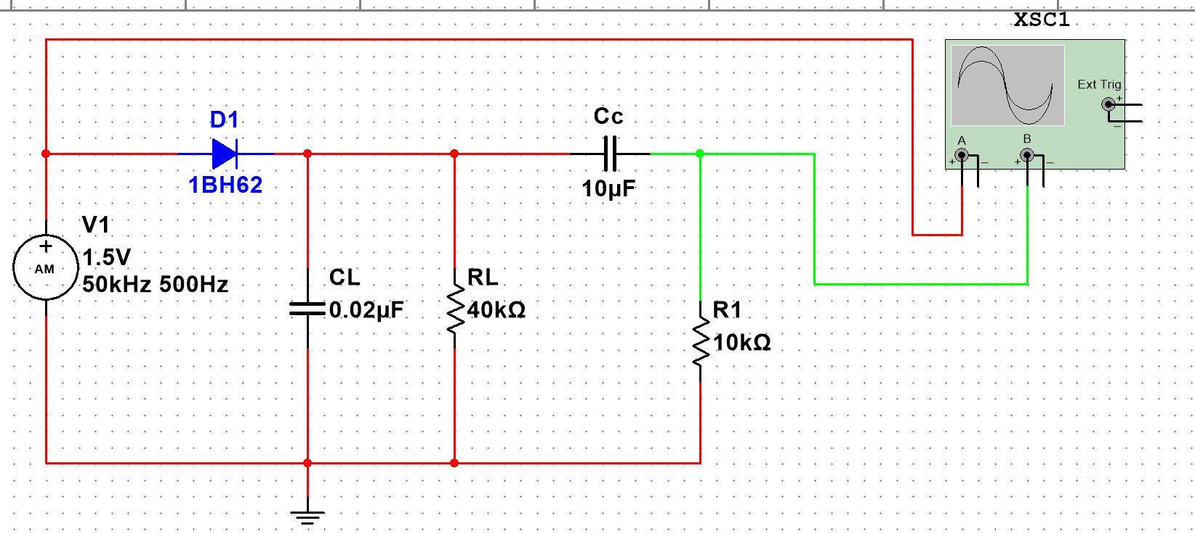
图4-1-1 二极管峰值包络检波电路
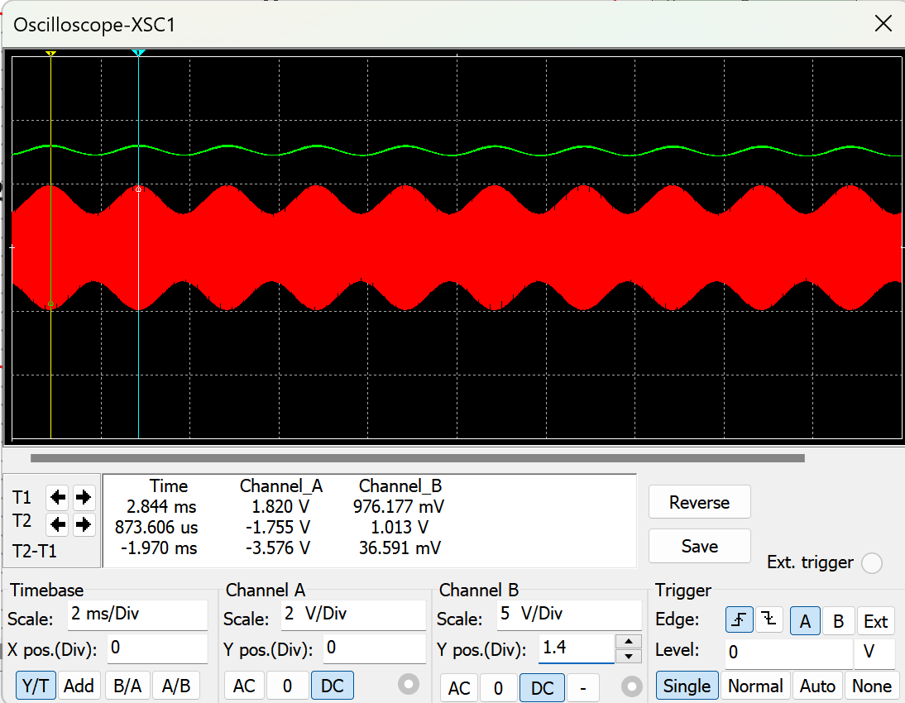
图4-1-2 二极管包络检波器
如果电路参数选择得不合适，在检波时会引起输出失真，包括频率失真和两种非线性失真（惰性失真、负峰切割失真）。
- 将低通滤波器的中的电容C_{L}的取值改为0.2uF，用虚拟滤波器观察并记录输出信号的波形如图4-1-3所示。电容增大后，不再满足条件，所以出现了惰性失真。原因是电容增大十倍，RC滤波器的充电常数增大十倍，充电周期变为原来的十倍，跟不上包络波形的改变而产生失真。
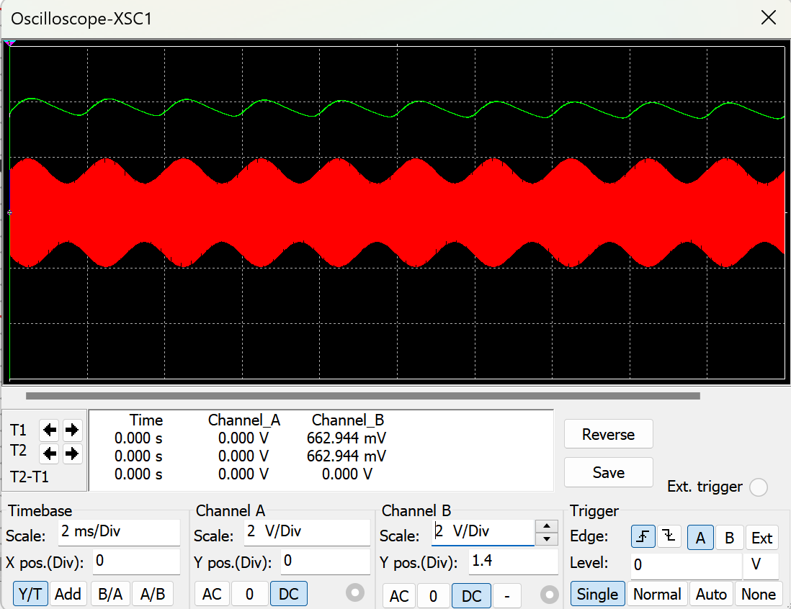
图4-1-3 惰性失真输出波形
- 修改检波电路参数，使R_{L}=400kΩ，将负载电阻阻值放大十倍，由于充放电常数，同样使充放电常数扩大十倍，也产生惰性失真，但是失真程度较小。输出波形如下图所示：
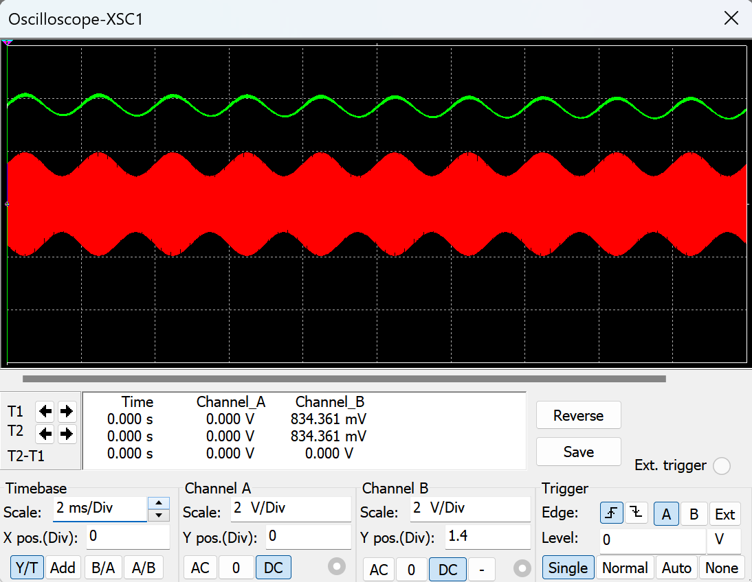
图4-1-4 不失真
- 将AM信号源的调幅指数变为M_{a}=0.8，用示波器观察输出信号的图像，发现调制信号波峰与波谷之间的高度差变大，解调信号产生了负峰切割失真。分析原因：使检波器的直流负载阻抗Z_{L}（0）与交流（音频信号）负载Z_{L}（Ω）不相等，而且调制指数太大导致出现负峰切割失真，要想避免负峰切割失真必须满足，输出波形如下图所示：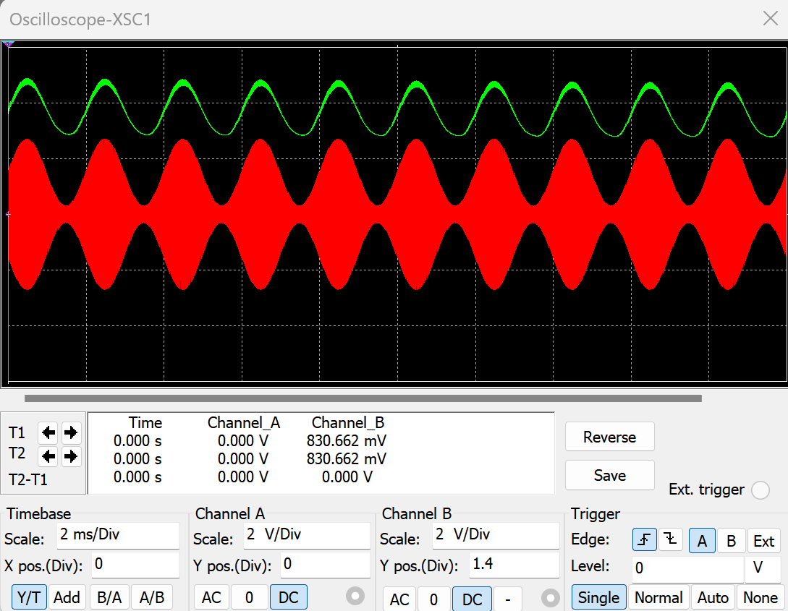
图4-1-5 负峰切割失真
- 当C_{c}=1uF，R₁=5KΩ时，输出信号出现失真，波形中只有高频成分而缺少低频成分。分析原因：是电路中隔直电容取值不够大导致的输出的低频信号被开路，导致输出的解调信号只有高频成分。只有满足调制信号频率最大值，才可能不产生低音频失真。此电路中RC=20，而音频信号的频率为500Hz，必然会导致低音频失真，输出波形如下图所示：
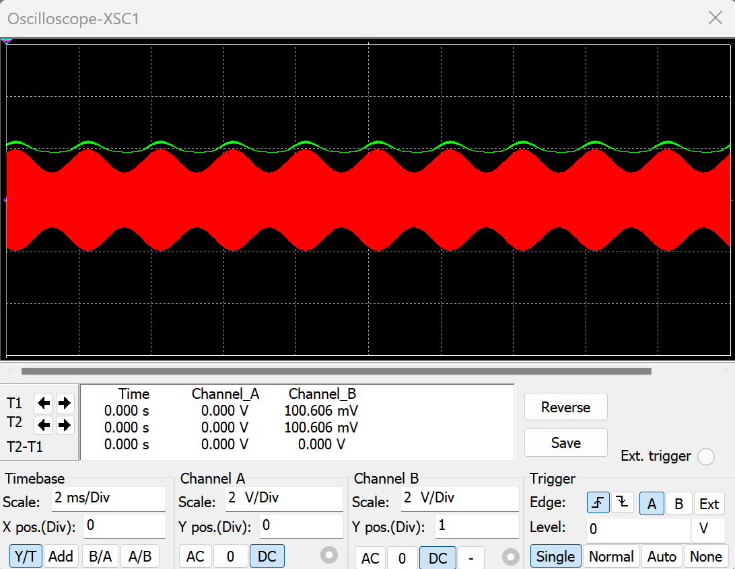
图4-1-6 低音频失真
- 当AM信号源的载波频率f=20KHz时，AM信号的包络明显变疏，但包络的频率等于调制信号的频率，仍然保持不变。根据图像可以看出输出解调信号的顶峰出现高次谐波，说明解调输出并不是很完全。由于载频降低，载频在解调电路中无法完全被短路，混入输出的解调信号中，产生了频率失真。输出波形如下图所示：
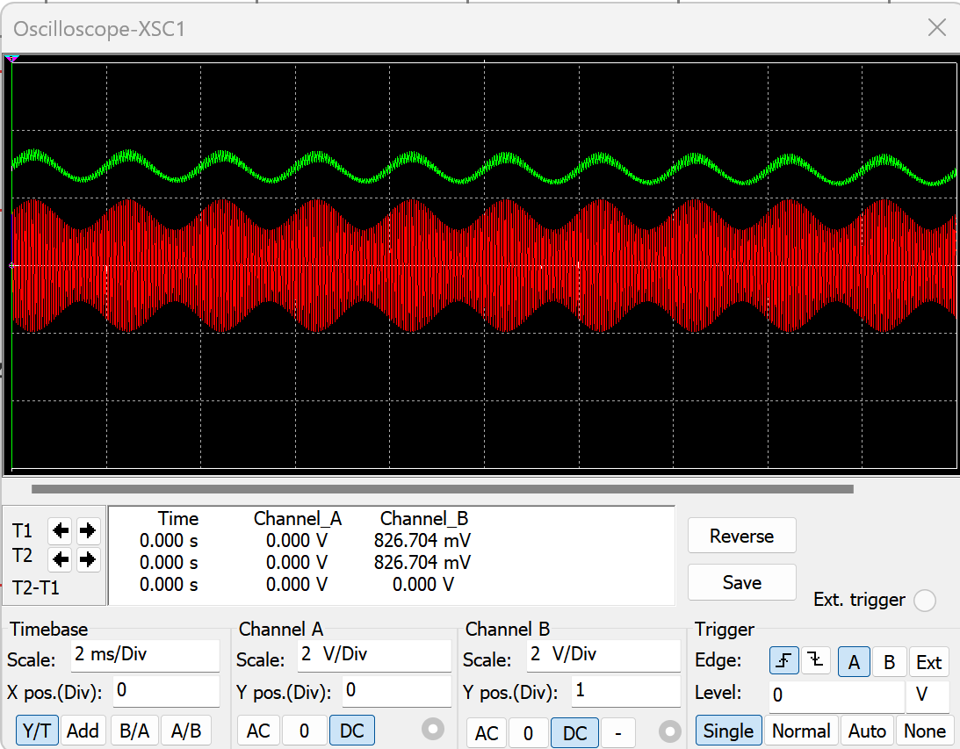
图4-1-7 改变输入信号频率
- 在Multisim中创建如图4-2-1所示的电路，使检波器的输入信号保持Ma=0.8，检查无误后，激活电路仿真，观察输入输出波形如图4-2-2所示。
检波器输入信号保持M_{a}=0.8当滑动变阻器取中间值时，，，，不会产生负峰截止失真，但是由于充电时间长，电路产生了惰性失真。
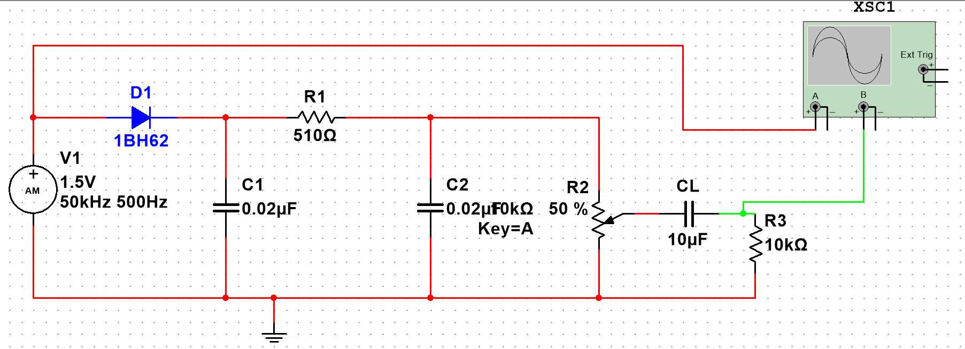
图4-2-1 分负载检波电路
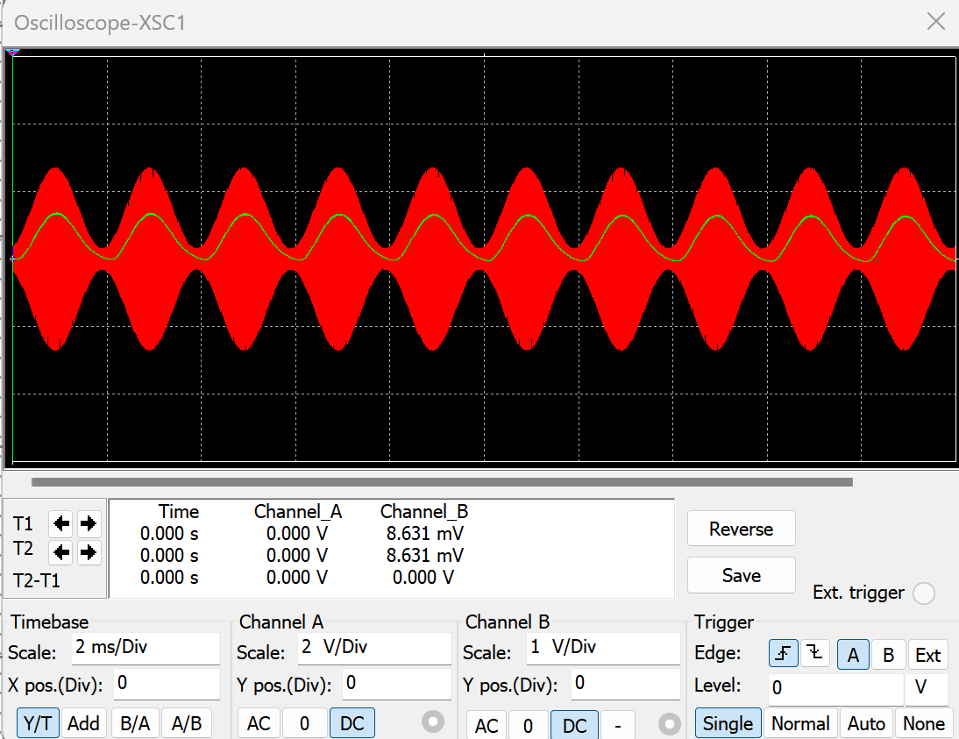
图4-2-2 分负载检波电路输出波形
- 实验任务
实验电路如图4.6.9所示。熟悉电路中各个元器件的作用及其在实验板上的位置完成如下操作：
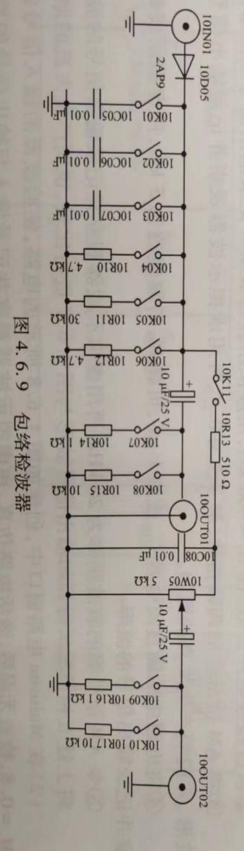
（1）将开关10K11断开，从100UT01端输出。
①断开开关10K07、10K08(等效负载R_{i2}为无穷大)，改变低通滤波器的滤波电容C_{L}，的大小（分别为0.01uF、0.1F、1μF)和电阻R_{L}的大小（分别为4.7kΩ，30kΩ、47kΩ)，用示波器观察输出信号的波形并记录。
实验中部分波形如图所示：
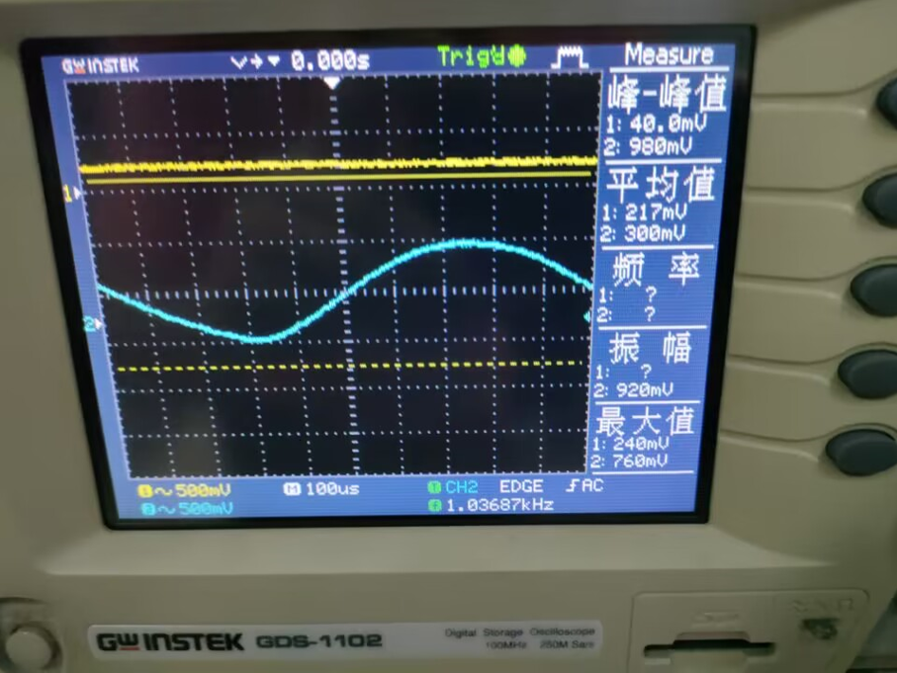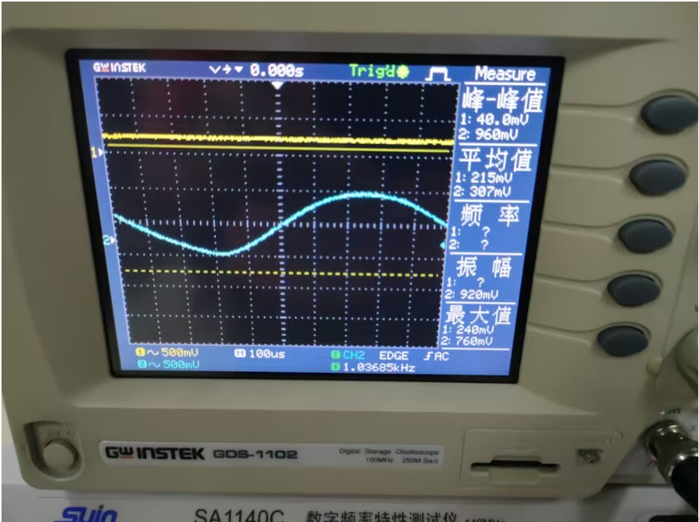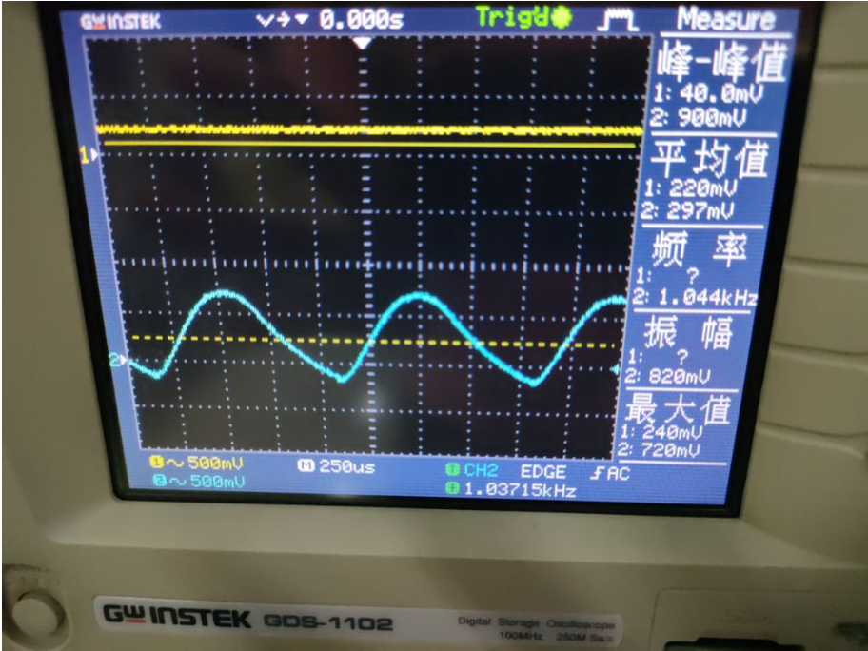

表5-1 不同电容和电阻值时的输出波形
电容C/µF | 0.01 |  |  | 0.1 |  |  | 1
电阻R_{L}/kΩ | 4.7 | 30 | 47 | 4.7 | 30 | 47 | 4.7 | 30 | 47
时间常数τ/10⁻⁴s | 0.47 | 3 | 4.7 | 4.7 | 30 | 47 | 47 | 300 | 470
输出波形 | 正常解调 | 惰性失真 | 惰性失真 | 失真 | 失真 | 失真 | 正常解调 | 正常解调 | 正常解调

②取步骤①中输出波形最理想时的电阻R_{L}、电容C的值，分别接通开关10K07、10K08，即改变等效负载R₂的大小（分别为1kΩ、10kΩ)，用示波器观察输出信号的波形并记录。部分图片如下
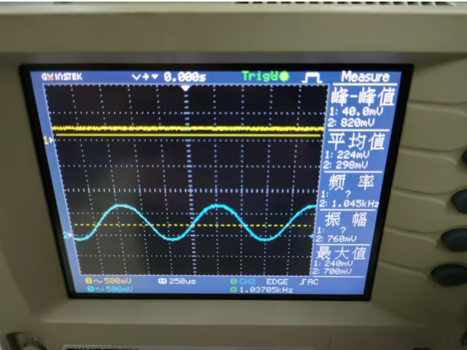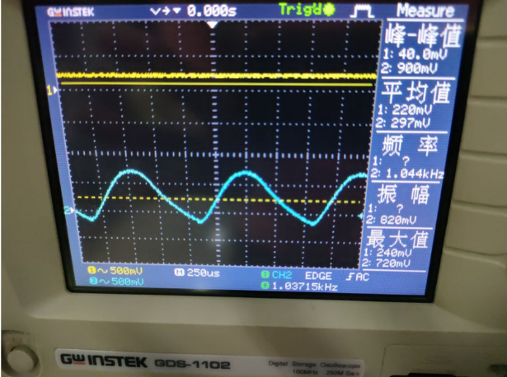
当电容为0.01uf，电阻为4.7KΩ时，输出信号解调效果最好。
当负载阻值较小时（1kΩ），输出信号出现了负峰截止失真，并且解调信号的幅值比较小。当负载电阻变大，负峰截止失真消失。其产生的原因是检波器直流负载阻抗Z_{L}（0）与交流（音频）负载的阻抗Z_{L}（Ω）不相等，而且调幅指数太大。根据不出现负峰截止失真的条件，当负载电阻，即二级放大电路的输入电阻较大时，分式趋向于1，即可满足不出现负峰截止失真的情况。因此在实际电路中，后级放大电路一般采用集成运算放大器，或者采用分负载检波电路，以减少Z_{L}（0）与Z_{L}（Ω）的差别。
（2）将开关10K11接通，开关10K04～10K08断开，从100UT02端输出。
①断开开关10K09、10K10(等效负载R2为无穷大)，分别接通开关10K01、10K02、10K03，即改变低通滤波器的滤波电容C_{L}的大小（分别为0.01uF、0.1uF、1uF)，用示波器观察输出信号的波形并记录，除C_{L}=0.1µF外，其余未发生失真。

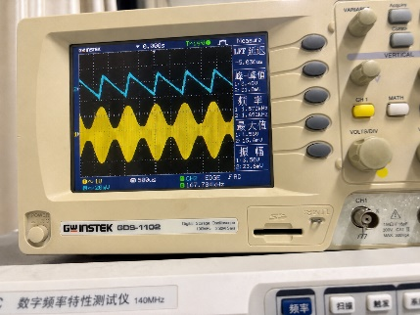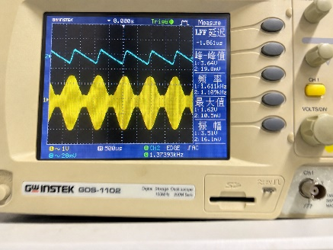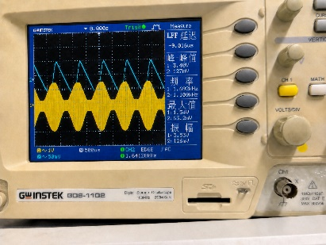
C=0.01µF | C=0.1µF | C=1µF
图5-2-1 改变低通滤波电容CL时的输出波形。
②取步骤①中输出波形最理想时的电容C的值，分别接通开关10K09、10K10，即改变等效负载R_{i2}的大小（分别为1kΩ、10kΩ），用示波器观察输出信号的波形并记录。
此实验采用分负载检波电路，目的是设法消除负峰截止失真。可以看到在等效负载电阻R_{i2}较小时（1kΩ），出现较为明显的负峰截止失真，输出信号的幅值也很小。当等效负载电阻R_{i2}较大时（10kΩ），不会出现负峰截止失真，并且输出的解调信号解调效果较好。说明要想避免负峰截止失真，后级等效负载电阻必须较大，必须限制交直流负载的差别不能太大，即。
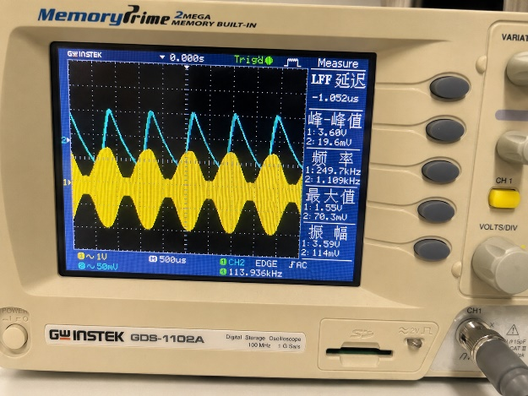 | 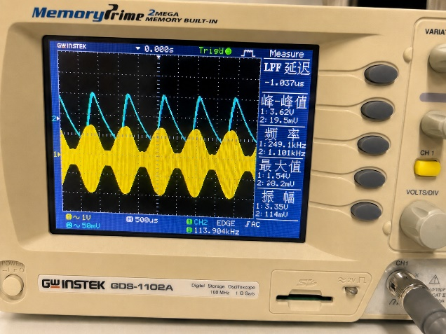
R_{i2}=1kΩ | R_{i2}=10kΩ
图2-2 改变等效负载R_{i2}时的输出波形
【思考题】
- 分析仿真步骤（1）中的几种情况有可能出现的结果和消除的措施。
答：① 电容C_{L}过大，导致时间常数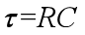增大，电容的放电速度跟不上包络的下降速度，导致波形的不对称，出现惰性失真现象。
消除措施：可以通过减小电阻R_{L}和C_{L}来改善惰性失真。
②解调信号产生了负峰切割失真。
消除措施：可以通过增大电阻R_{i2}或减小电阻R来改善，其中R_{i2}为下一级低频放大器的输入等效电阻。在本实验中可以通过减小电阻R_{L}来改善失真。
解调波形中含有高频分量，载波频率太低无法被低通滤波器完全过滤，所以输出信号中含有部分高频分量。
消除措施：增加载波频率，使之能够被完全滤除。
- 分析仿真步骤（2）中的情况有可能出现的结果。
答：仿真步骤二分负载电路基本无负峰切割失真，但是因为M_{a}太大，还是有惰性失真。
- 简述惰性失真产生的原因。
答：时间常数过大，放电太慢，放电速度小于包络下降速度。
- 简述负峰切割失真产生的原因。
答：检波输出上有直流电压，当输入信号低于直流电压时，二极管截止，C_{L}放电受阻，输出信号无法跟随输入信号的包络变化，导致电压负峰被切割掉，从而产生负峰截止失真。
实验四（3）利用乘法器实现振幅调制电路任务
【实验目的】
（1）掌握集成模拟乘法器的工作原理与特点。
（2）进一步掌握用集成模拟乘法器 MC1496/1596 实现振幅调制的电路原理与测试方法。
（3）掌握用模拟乘法器 MC1496 实现过调幅调制和 DSB 信号调制的方法，研究已调波与载波信号、调制波之间的关系。
（4）掌握用示波器测量调幅度的方法。
【实验仪器与设备】
低频信号发生器、高频信号发生器、万用表、双踪示波器和实验模块 5——调幅振荡器。
【实验原理】
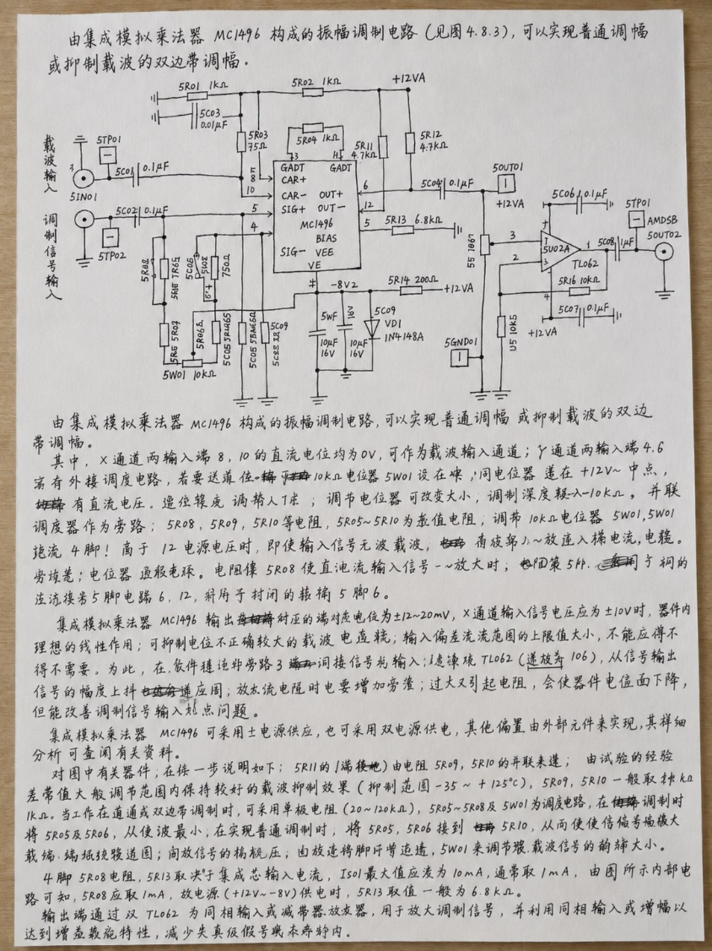

【Multisim仿真】
乘法器调制电路
1.搭建仿真电路图如下所示
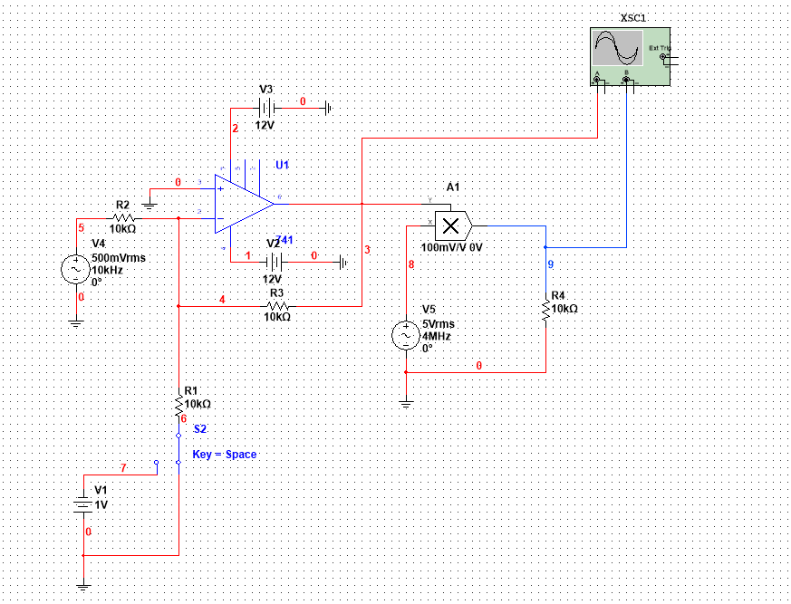
2.从示波器中观察输入、输出信号的波形如下所示：
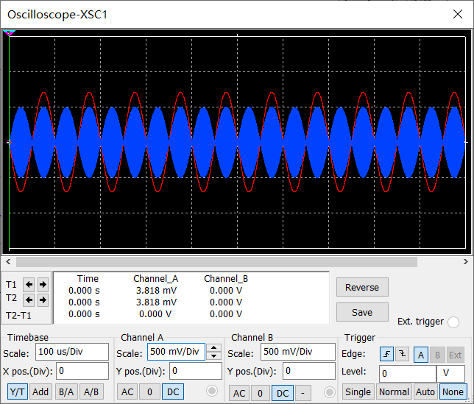
3.分析U1的功能及开关J1的作用
在该电路中，U1的功能是实现信号的相乘功能，开关J1的作用是控制信号类型的选择。
4. 在开关J分别接“地”和V2的情况下,观察R两端的输出波形,分析信号的性质。
开关接地（DSB）
开关未接地（AM）
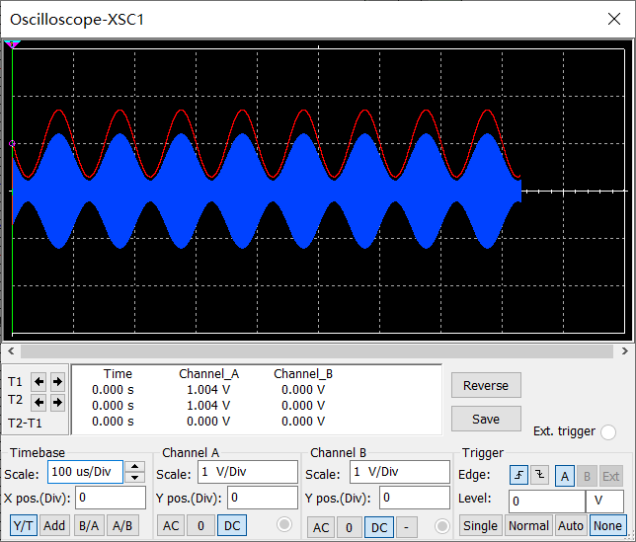
5. 将V5的频率改为200 kHz,再观察两种情况下R两端的输出波形,并观察双边带调制的情况下,可见在包络过零点处载波180°的相位突变。
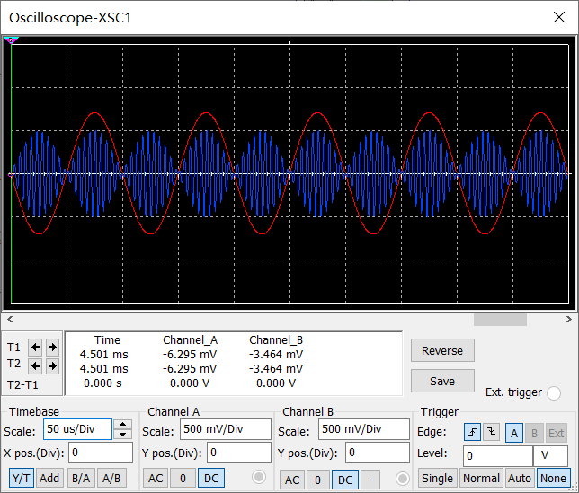

【实际实验分析】

1）普通振幅调制
（1）使调制信号频率F=1kHz，幅度 $v_{Ωm}≤400mV$，输入的载波信号频率
$f_{c}=4MHz$ ，幅度$v_{cm}<50mV$观察并记录此时5OUT01端输出$v_{o}(t)$的波形。
同样，为了使实验现象更加明显，这里采用10kHz的信号频率。
记录此时5OUT01端输出$v_{o}(t)$的波形如下：
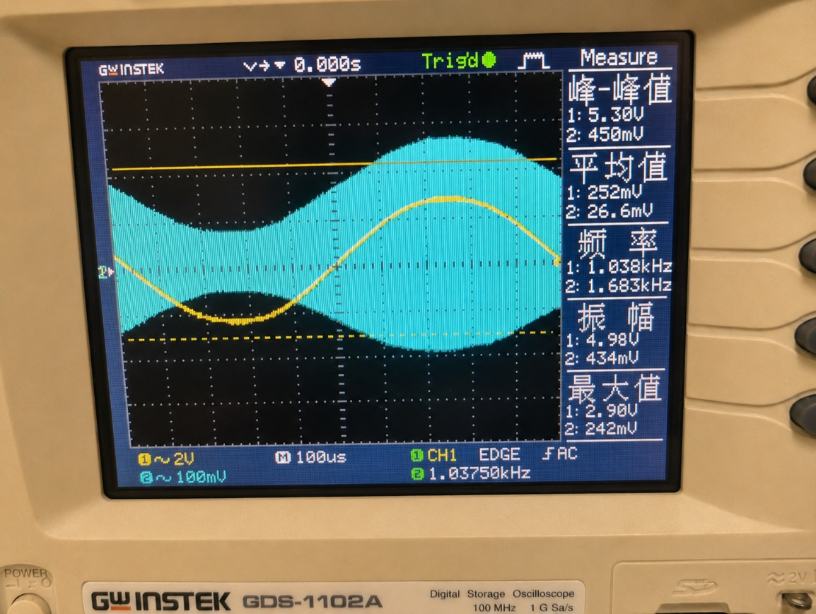
（2）调解电位器5W01的大小，观察输出波形的变化，记录过调制失真时的波形
调节5W01的大小记录波形如下：
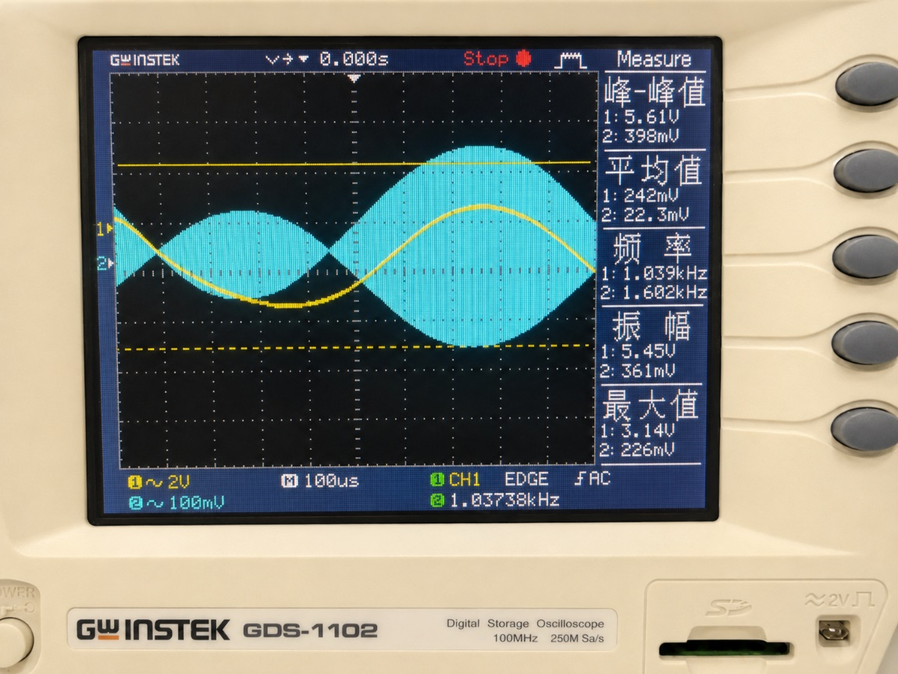
（3）改变调制信号的幅度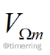 ，保持其他参数不变，观察输出波形的变化，并计算出调幅指数，将结果记录。
记录实验结果如下所示
VΩm/V | 0.1 | 0.15 | 0.2 | 0.25 | 0.3 | 0.35
Vmax(A)/mV | 61.1 | 70.6 | 74.4 | 89.6 | 97.6 | 112.7
Vmin(B)/mV | 24 | 10.5 | 21.2 | 32.2 | 39.8 | 49.2
Ma | 0.43 | 0.75 | 0.56 | 0.47 | 0.42 | 0.39
可画VΩm -Ma图像如下所示：

由上图可以分析，当VΩm增大时，Ma也相应增大，当到达一定程度时，会出现过调制失真，导致Ma减小。
（4）增大调制信号的幅度 ，保持其他参数不变，观察并记录过调时的输出波形。
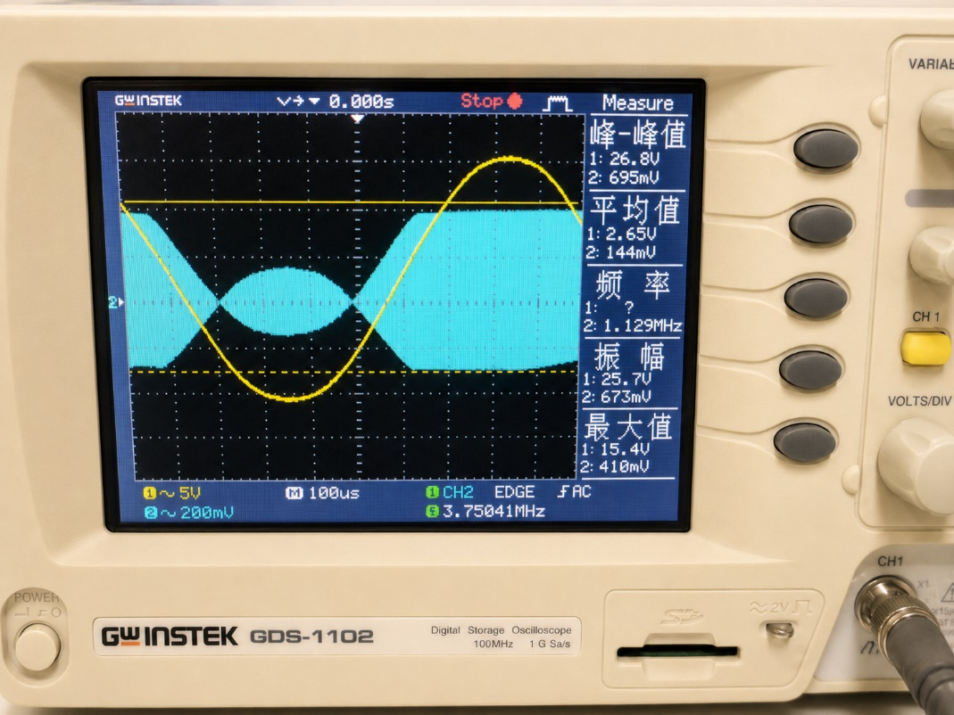
（5）改变调制信号的频率F，保持其他参数不变，观察输出波形的变化，如下图所示：
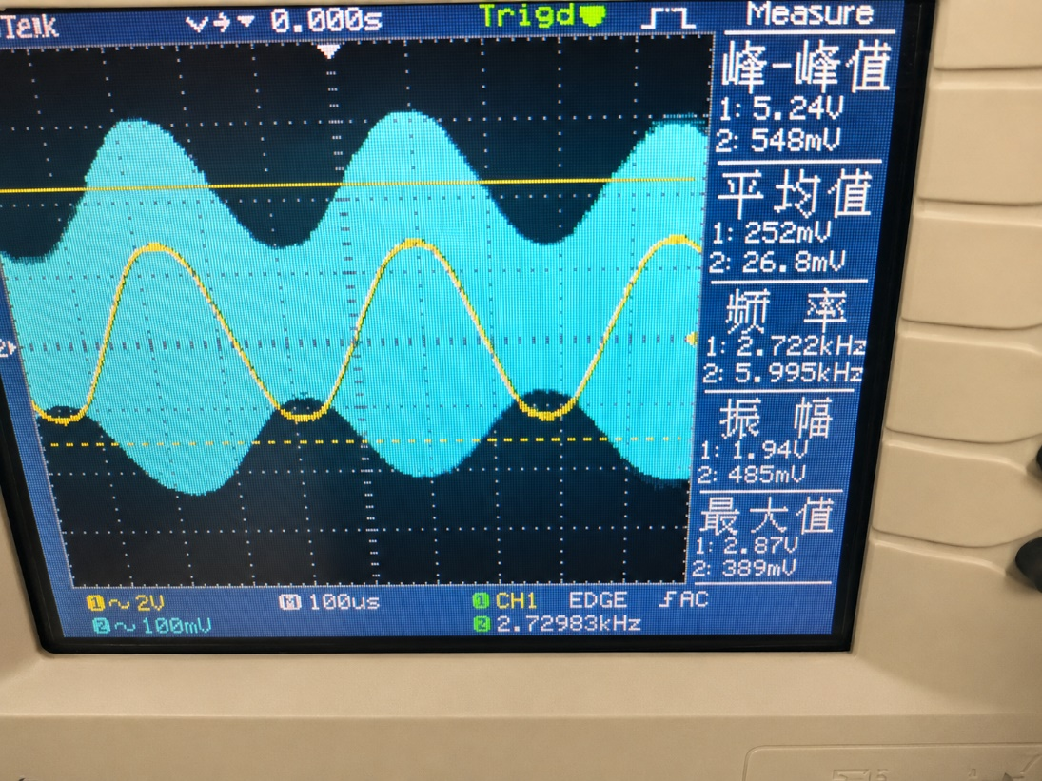
由上图分析可知，随着频率不断增大，由公式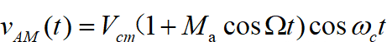
可知，包络的变化是随着调制信号频率Ω而变化的，因此输出信号的包络的频率与调制信号的频率之间存在联系。
2）用模拟乘法器实现平衡调制
（1）输入的载波信号频率$f_{c}=4MHz$ 幅度$v_{cm}<50mV$，输入的调制信号频率$F=10kHz$，幅度$v_{Ωm}≤400mV$ ，观察并记录此时5OUT01端输出的 的波形，如下图所示：

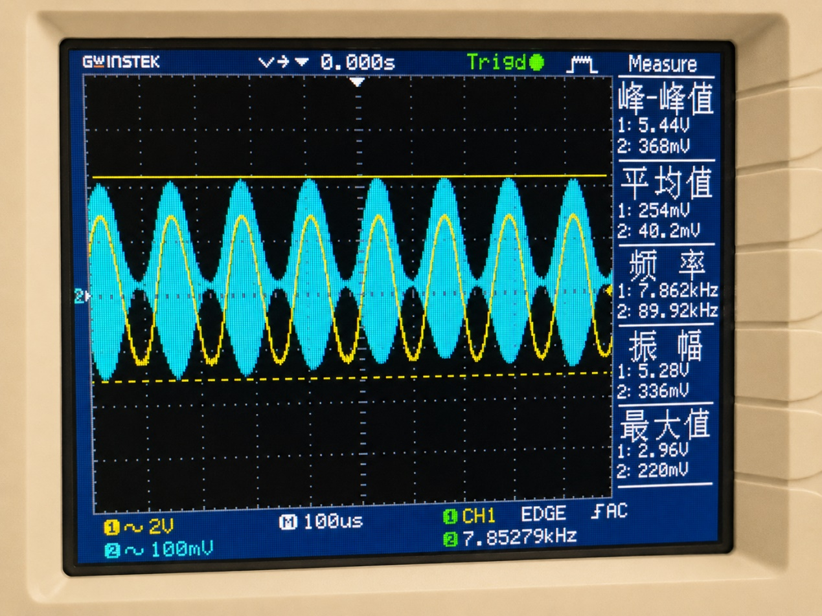
（2）为了清楚地观察DSB信号在包络过零点处载波的180°相位突变,即v(t)在调制信号过零点时的载波倒相现象,可以降低载波的频率。本实验可将载波频率降低为10 kHz,调制信号仍为1 kHz。增大示波器X轴扫描速率,仔细观察调制信号过零点时刻所对应的DSB信号。
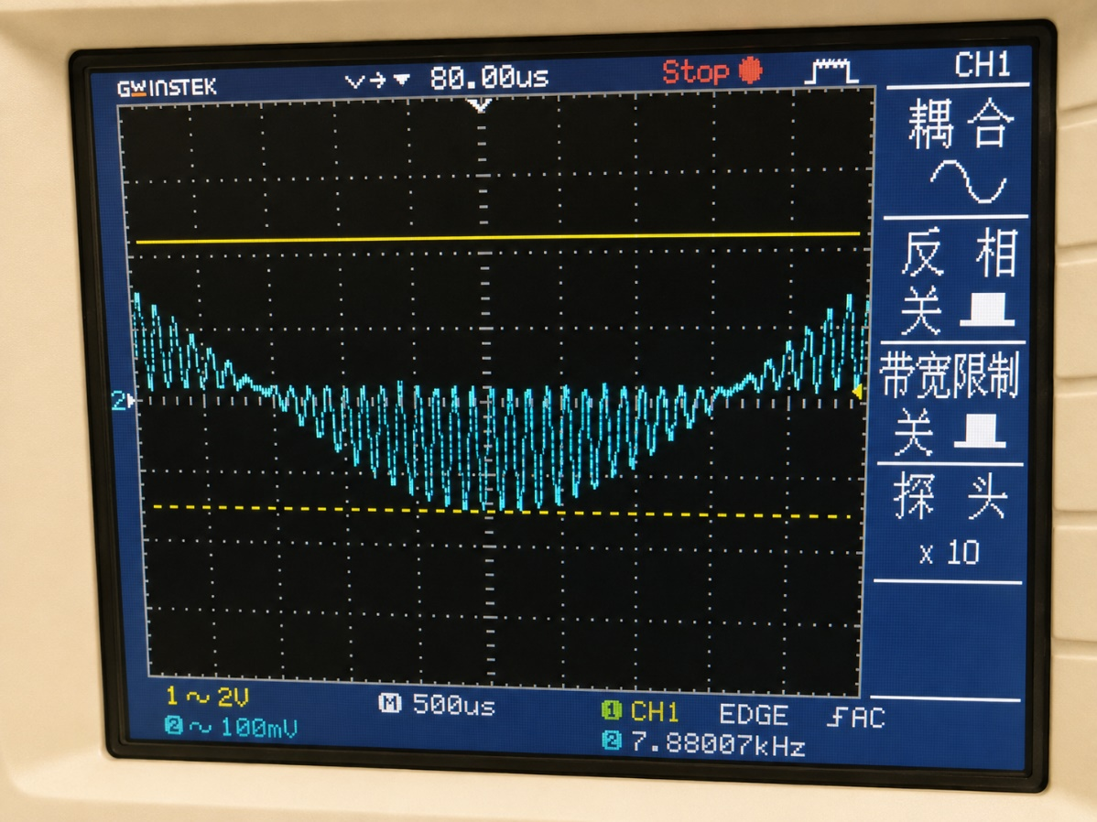
分析：由上图可知，电位器能够改变静态工作点，起初静态工作点较高，也就是得到的调幅波的静态工作点高，此时的Vcm较大，因而Vmax和Vmin的差值较小，因此得到Ma较小的AM波，再随着静态工作点的减小， Vcm开始减小， Vmax和Vmin的差值开始增大，出现失真，然后电位器减小到一定程度时，即当Vcm减小为0时，此时可以得到DSB波，然后继续减小Vcm，会使Vcm为负值，则出现失真波形到AM波。
【思考题】
（1）在平衡调制的过程中会出现哪几种不正常的波形？试分析原因。
答：在 $U_{c}$幅度太小时，输出近似为方波；当调制电位器调节不当时，会出现倒相现象。
（2）画出本实验中的波形图和频谱图。
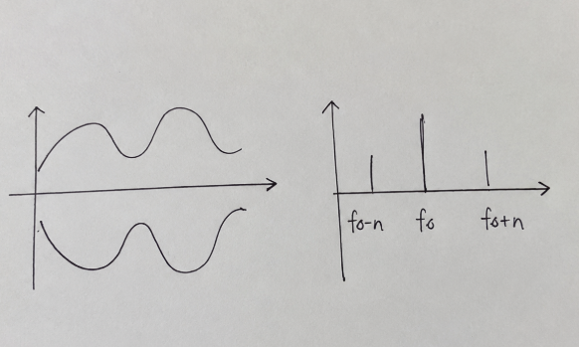
（3）图 4.8.4 中，运算放大器 $U_{1}$的作用是什么？
答：实现反相比例放大。
（4）图 4.8.3 中，若不需要放大已调幅信号，运算放大器 5U02A 还可以用什么电路取代？
答：用三极管放大或射极跟随器替代。
实验四（4） 同步检波器

【实验目的】
（1）进一步熟悉集成模拟乘法器的工作原理及特点。
（2）掌握用集成模拟乘法器 MC1496 组成的同步检波器来完成 AM 波和 DSB 波解调的方法。
（3）掌握用集成模拟乘法器 MC1496/1596 实现同步检波的电路调整与测试方法。
（4）了解输出滤波低通滤波器对 AM 波解调、DSB 波解调的影响。
（5）进一步理解同步检波器解调各种 AM 波以及 DSB 波的概念。
【实验仪器与设备】
低频信号发生器、高频信号发生器、万用表、双踪示波器和实验模块 13——同步检波相位失真仪。

【实验原理】
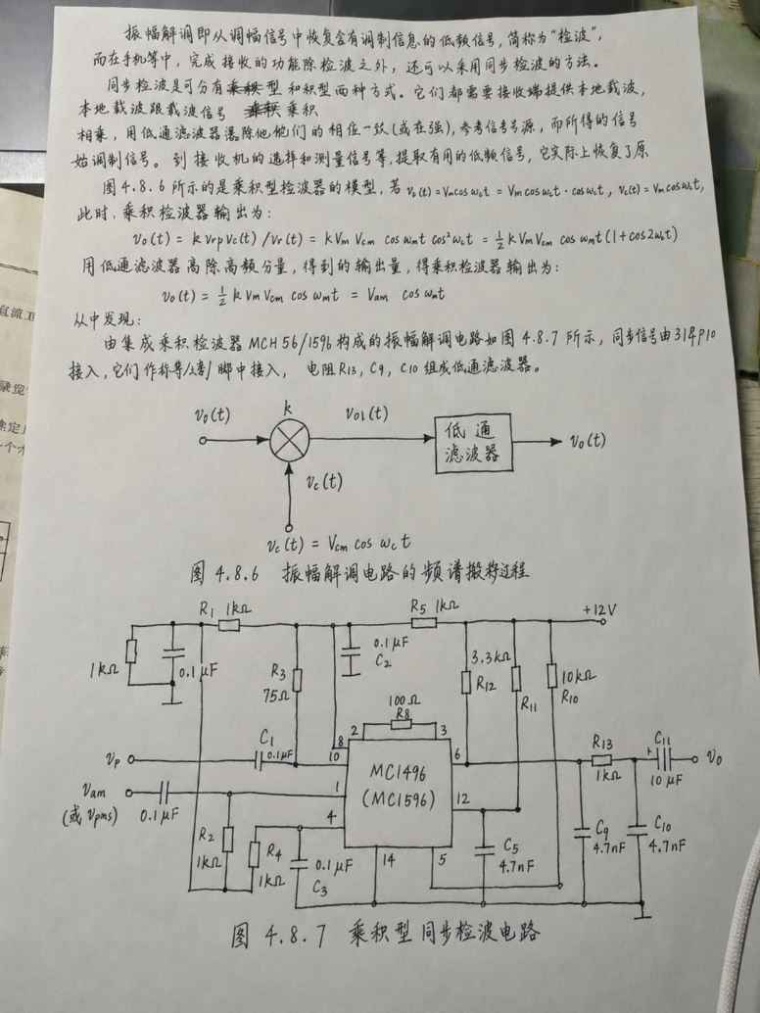

【Multisim 仿真】
同步检波电路
建立仿真电路如下所示：
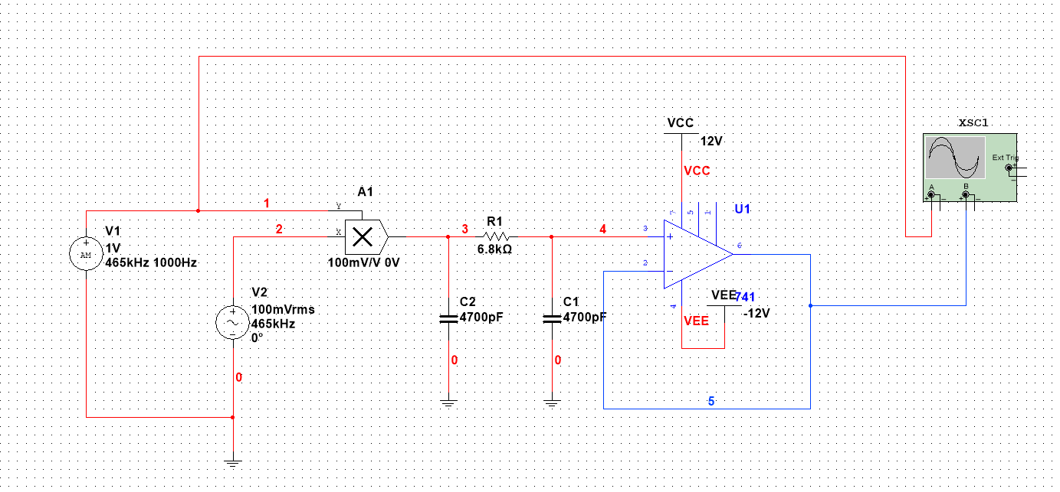
分析不同Ma对电路性能的影响：
Ma=0.3
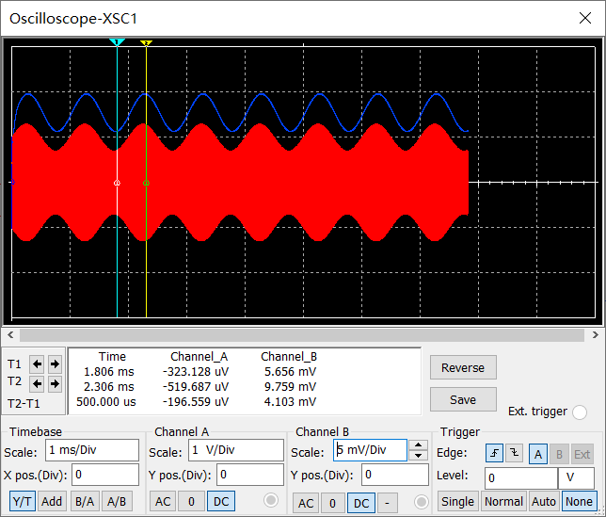
Ma=0.5
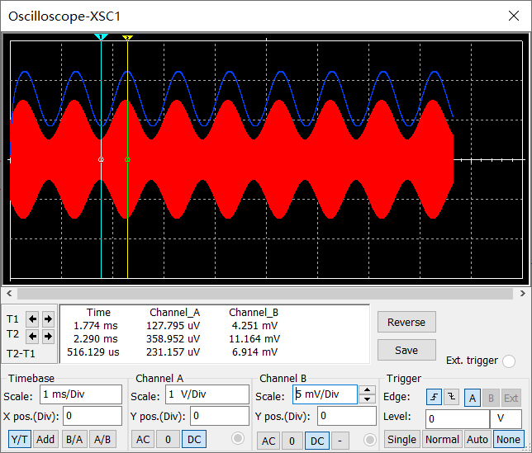
Ma=0.7
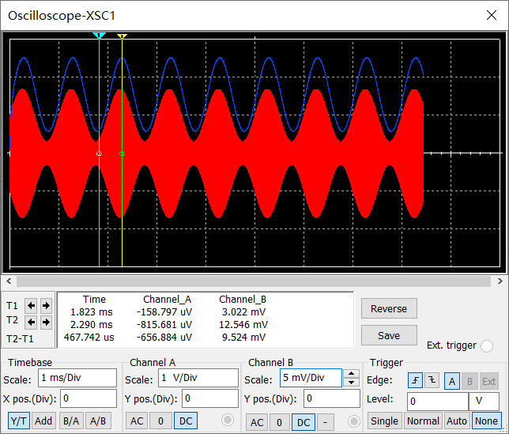
Ma=1

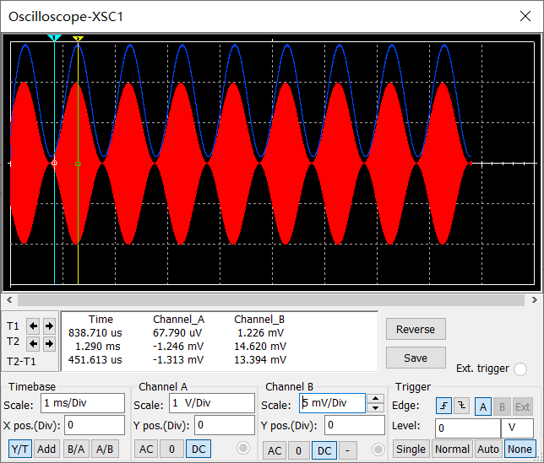
改变Vi调幅指数的值：
Ma | 峰峰值
0.3 | 4.103mV
0.5 | 6.914mV
0.7 | 9.524mV
1 | 13.394mV
改变Vi振幅值
Vi=0.5V
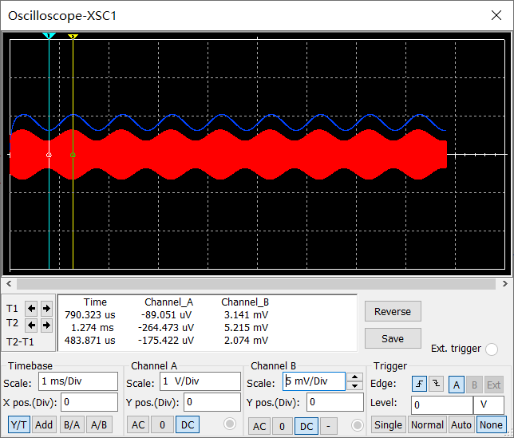
Vi=1.5V
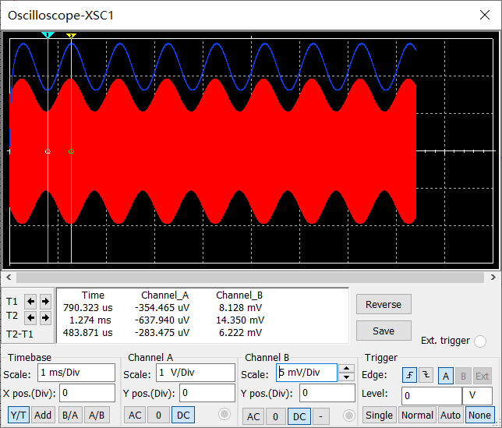
Vi=2V
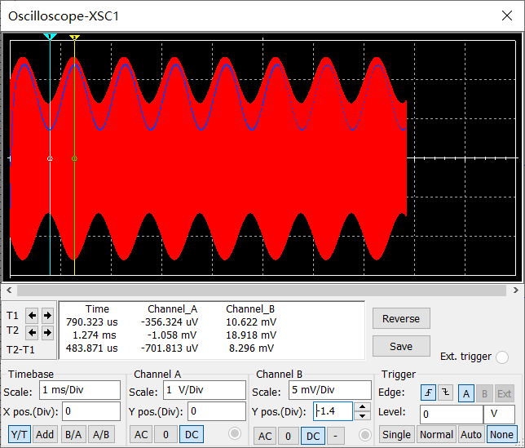
Vi | 峰峰值
0.5V | 2.074mV
1V | 4.103mV
1.5V | 6.222mV
2V | 8.296mV
改变Vr幅值
Vr=50mV
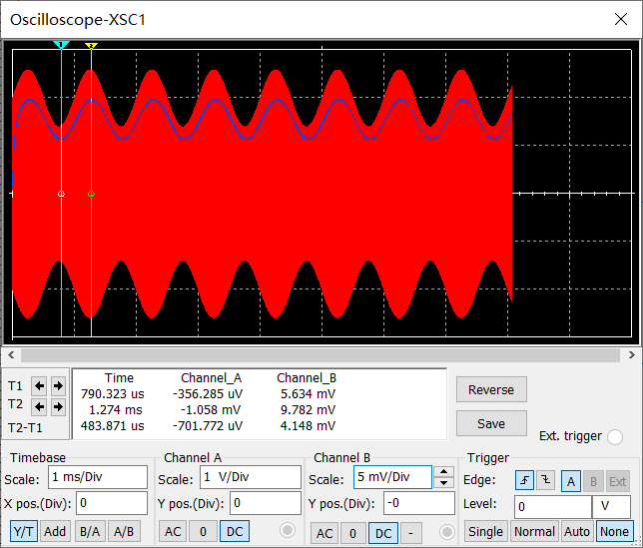
Vr=150mV
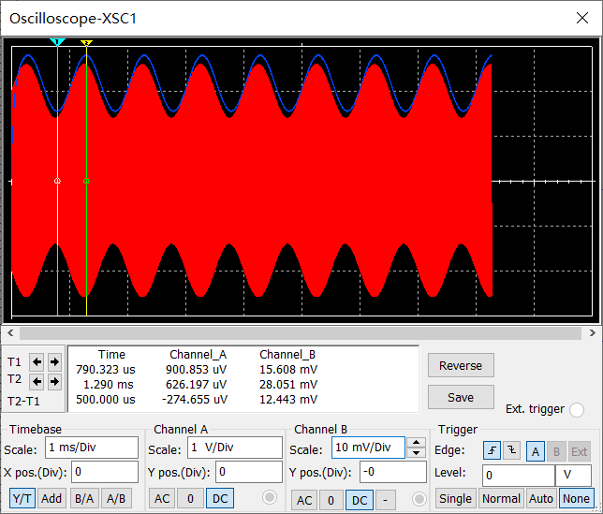
Vr=200mV
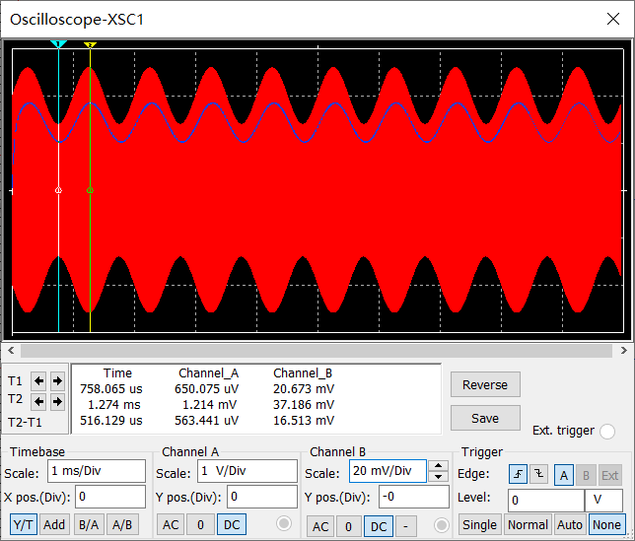
Vr | 峰峰值
50mV | 4.148mV
100mV | 4.103mV
150mV | 12.443mV
200mV | 16.513mV

【实际实验分析】
（1）输入载波信号 f c =4 MHz，V cm =80 mV，调制信号v Ω 频率为F=1KHz、V Ωm ≤50 mV，观察模块10的输出波形与模块5输入的调制信号波形是否一致。
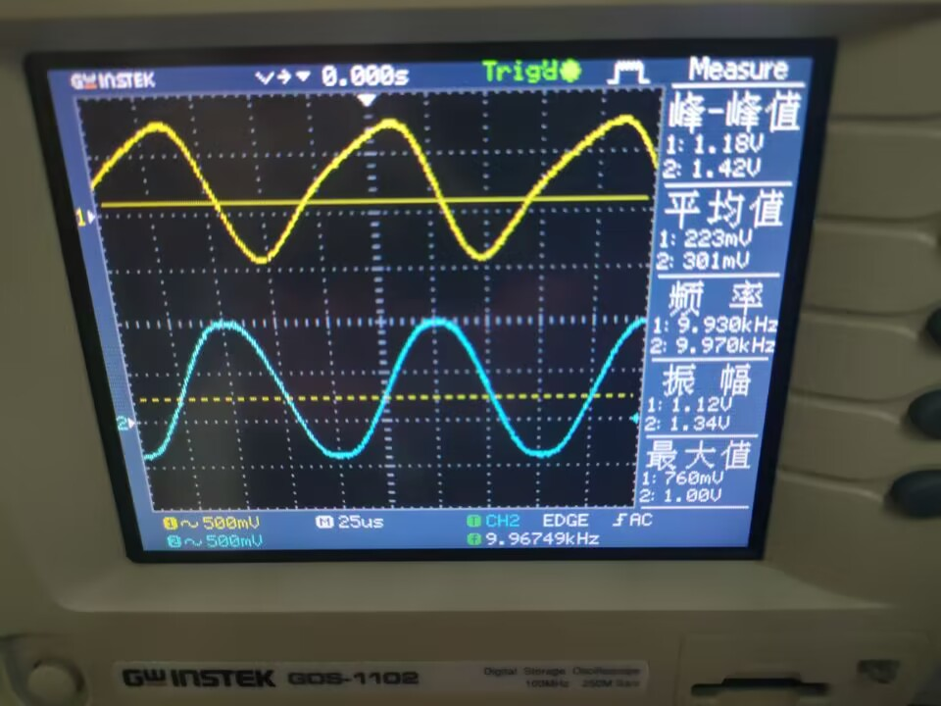
（2）保持调制信号不变，使载波信号的频率为 f c =4 MHz，改变载波幅度V cm 的大小，观察对10OUT01输出信号幅值的影响，并记录在自己设计的表格内。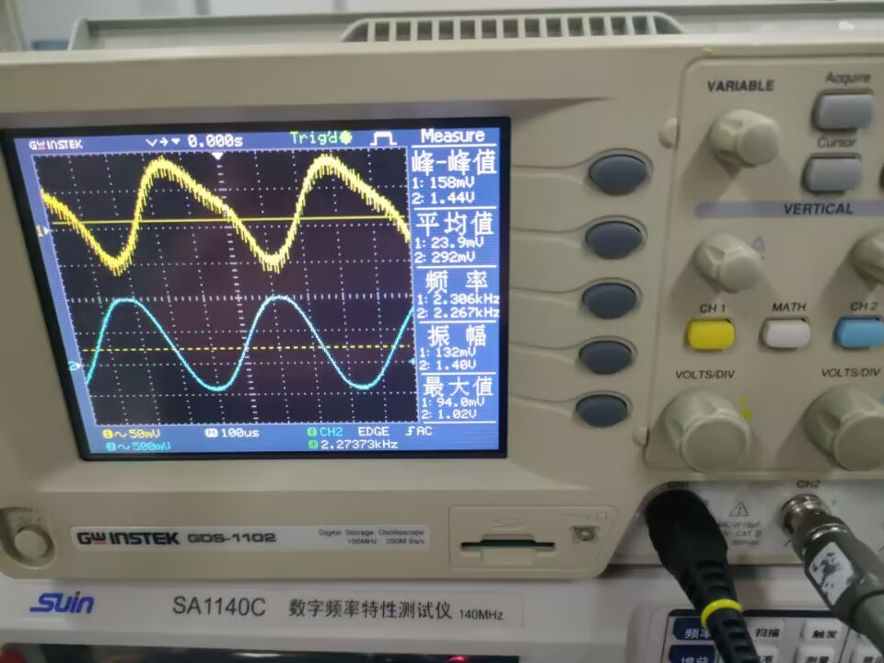
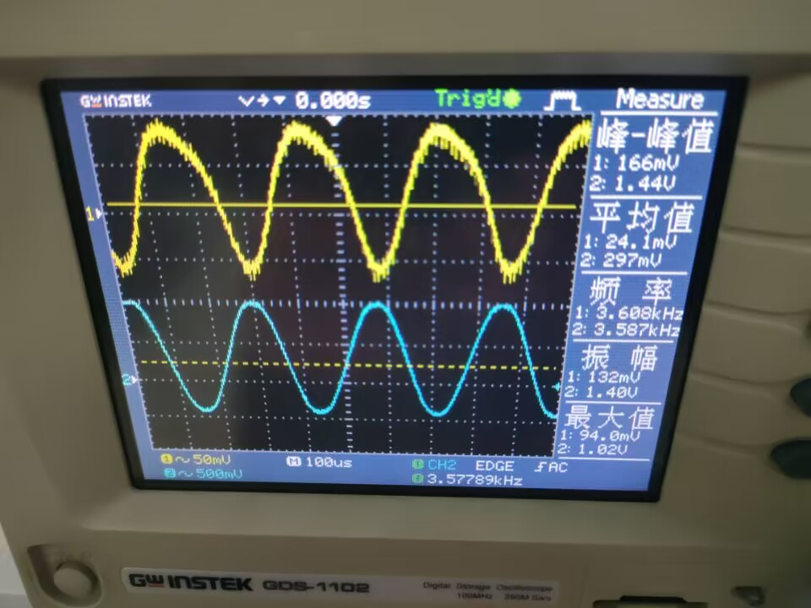
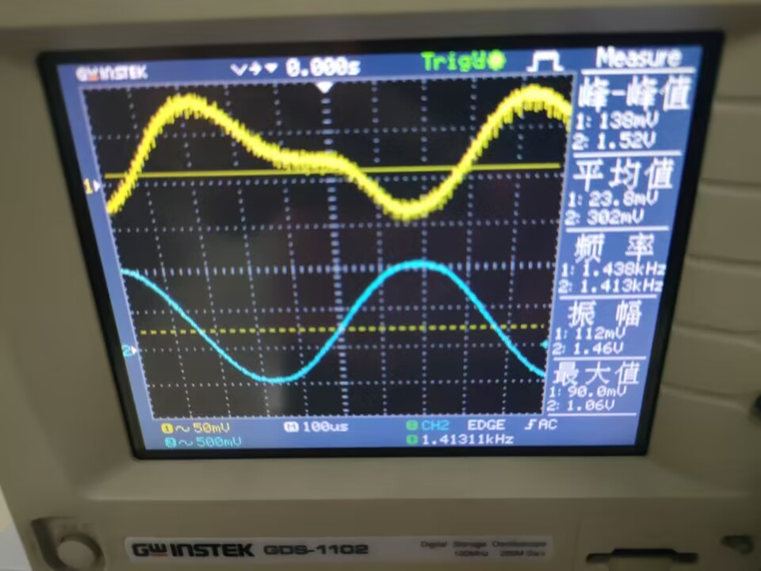
Vcm | 158mV | 166mV | 178mV
V | 1.34V | 1.44V | 1.52V
可知Vcm增大，V的幅度也增大。
（3）保持载波信号不变（ f c =4 MHz，V cm =80 mV），调制信号幅度仍为V Ωm ≤50 mV，改变调制信号频率F的大小，观察并记录对10OUT01输出信号幅值的影响，并记录在自行设计的表格内。
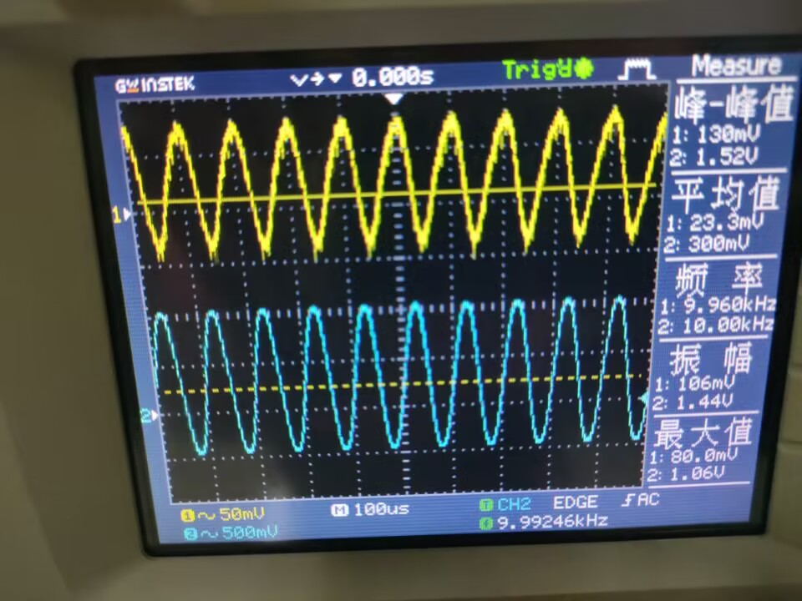
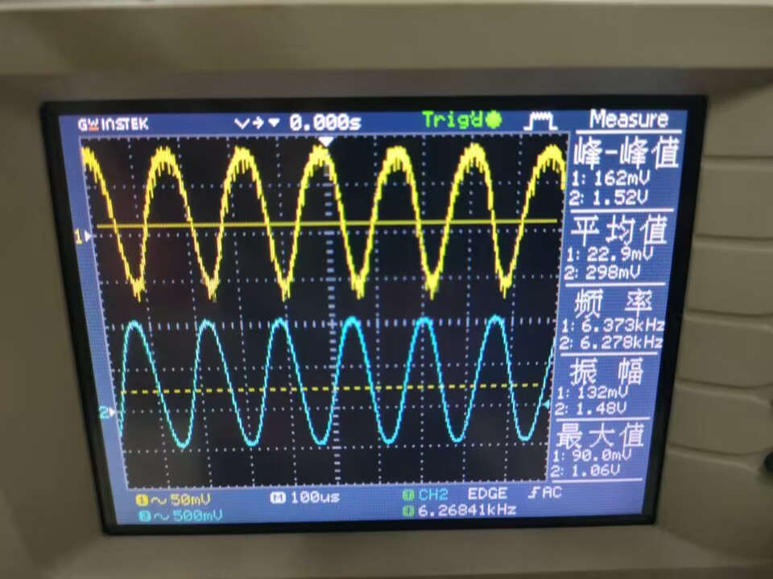
F | 9.960kHz | 6.373kHz | 3.254kHz
V | 1.52V | 1.52V | 1.52V
可知F变化，输出幅度不变。
（4）保持载波信号不变（ f c =4 MHz，V cm =80 mV），调制信号频率仍为F=1 kHz，改变调制信号幅度V Ωm 的大小，观察并记录对10OUT01输出信号幅值的影响，并记录在自行设计的表格内。
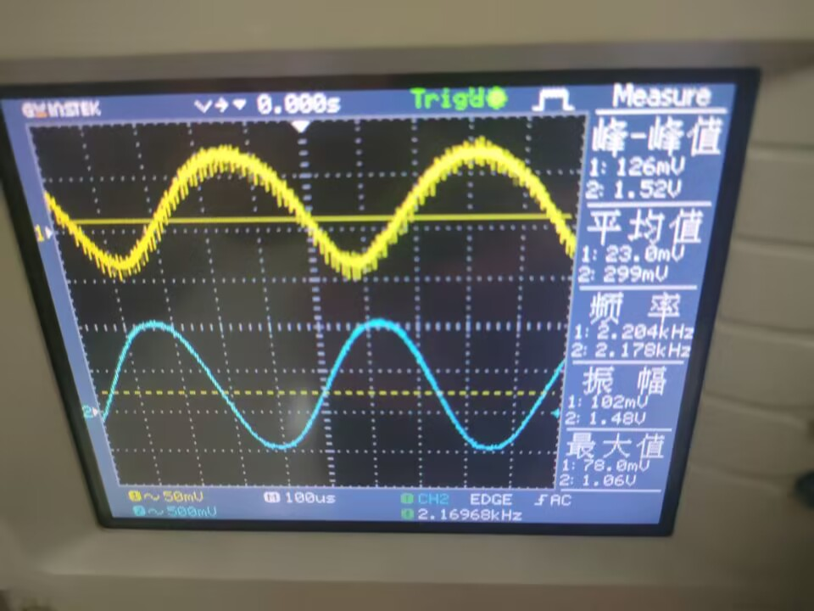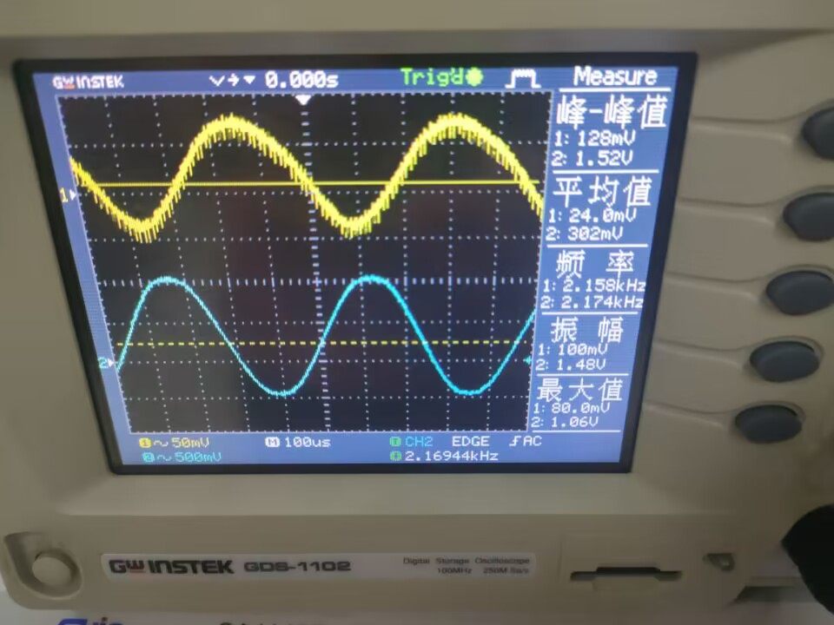
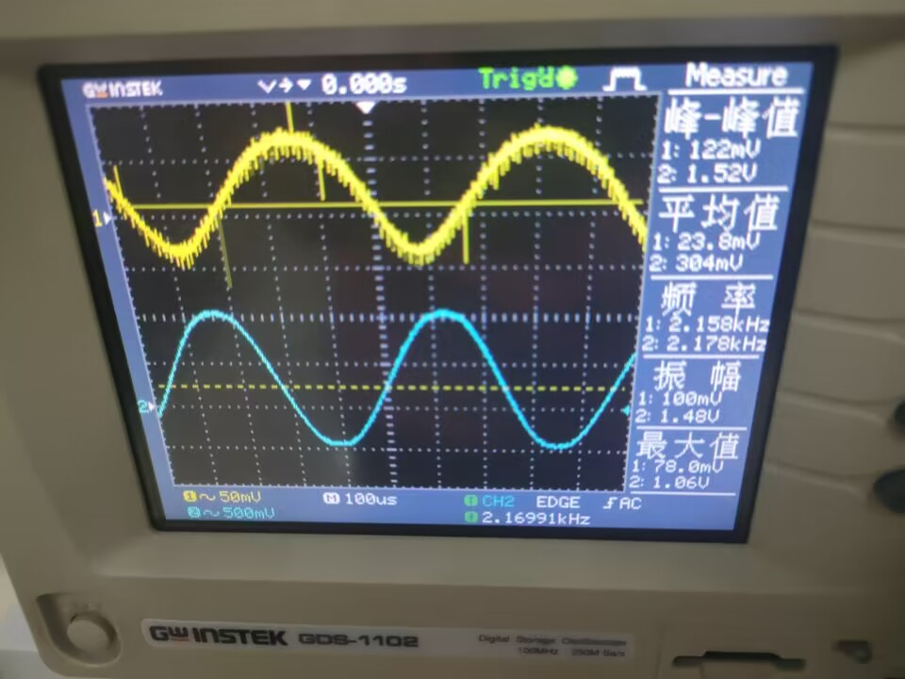
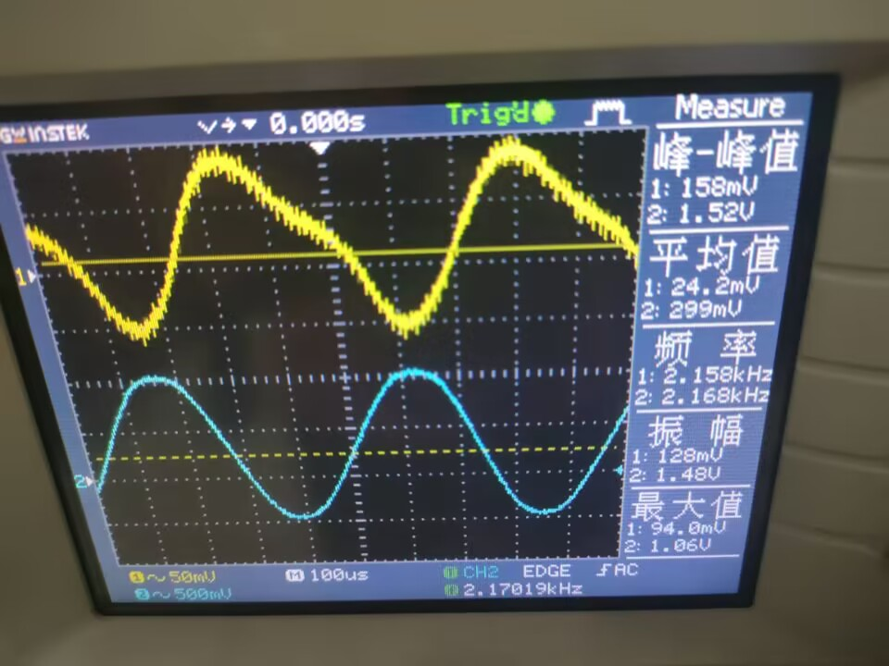
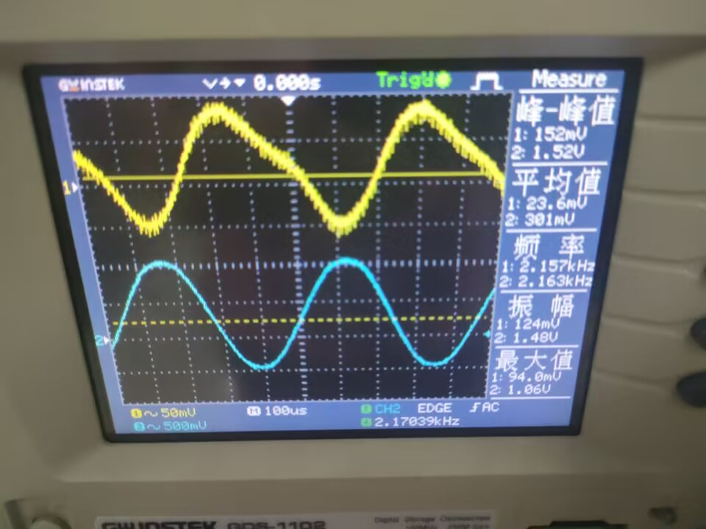
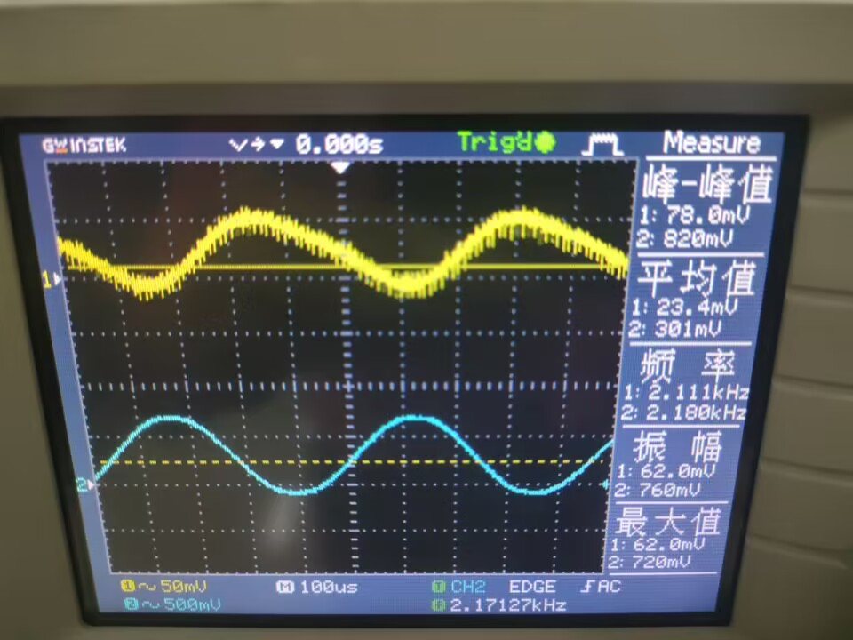
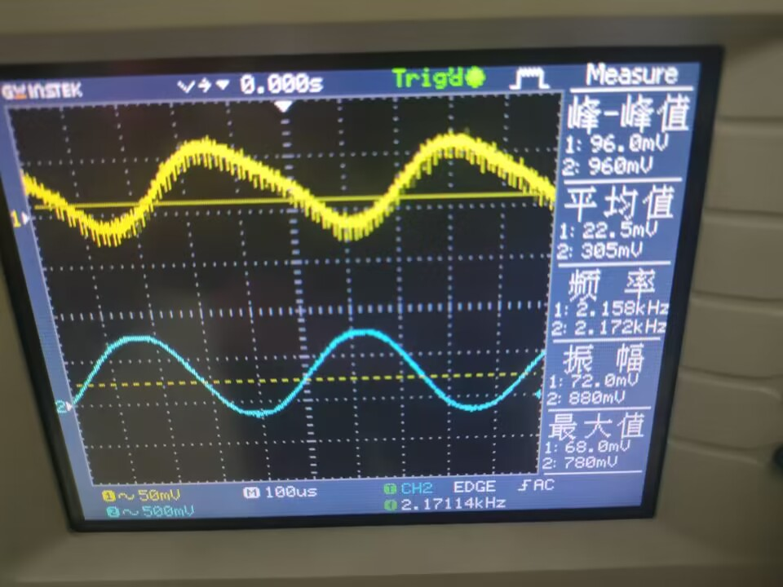
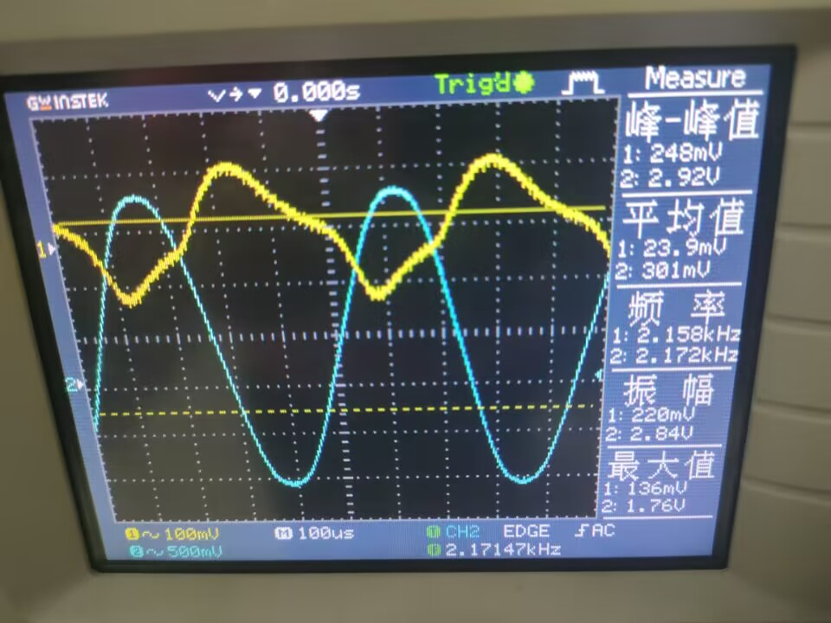
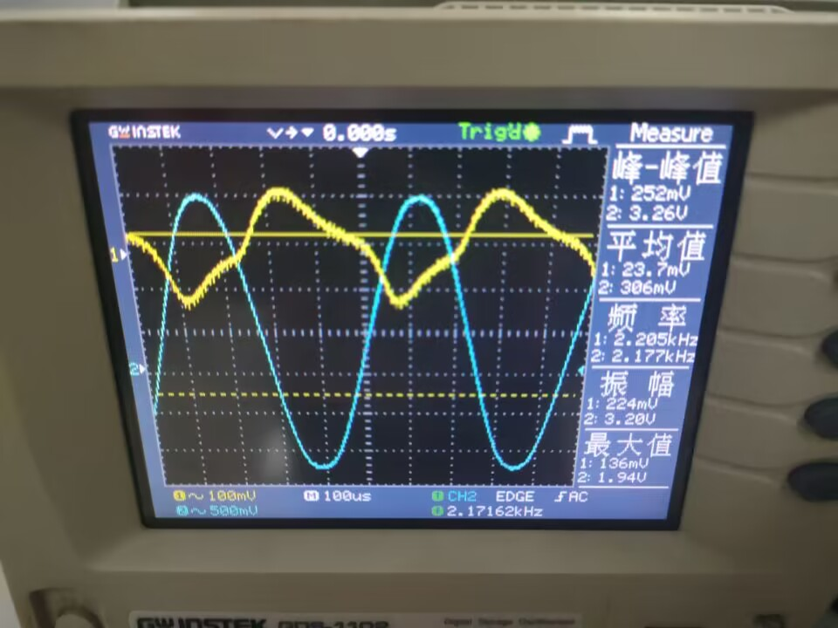
VΩM | 78mV | 96mV | 126mV
V | 820mV | 960mV | 1.52V
可知VΩm增大，对应的V也会增大。

